信阳市浉河区发展和改革委员会投资项目咨询评估和前期资料编制服务机构框架协议采购项目

征 集 文 件

采 购 人：信阳市浉河区发展和改革委员会
采购代理机构：河南省一缘三旺工程咨询有限公司
日 期：二○二六年六月

目录
第一章 招标公告 4
第二章 供应商须知 4
供应商须知前附表 8
1.总则 15
2.招标文件 20
3.投标文件编制 21
4.投标文件提交 23
5.投标文件开启 23
6.评标、定标 24
7.采购合同的授予 25
8.重新采购和不再采购 26
9.纪律和监督 26
10.其他内容 27
第三章 评审办法（质量优先法） 28
评审办法前附表 28
1.评审办法 33
2.评审标准 33
3.评标程序 33
第四章 采购合同文本 36
第五章 采购需求 41
第六章 投标文件格式 52

特别提示

一、投标人（供应商）注册
凡有意参加本项目的投标人（供应商），请登录“全国公共资源交易平台（河南省·信阳市）（https://ggzyjy.xinyang.gov.cn/）”网站进行交易主体自主注册，按网站公告通知有关要求填报企业信息并上传有关原件扫描件至诚信库，不需携带原件到信阳市公共资源交易中心进行审核。投标人（供应商）应对所上传材料的真实性、合法性、有效性负责，其上传的信息将全部对外公示，接受社会监督。
二、办理CA数字证书
完成企业诚信库注册后，必须办理CA数字证书方可在网上办理招投标相关业务。投标人（供应商）根据信阳市公共资源交易网通知公告栏目中《关于信阳市公共资源交易平台数字证书（CA）互认系统正式上线运行的通知》要求，自行选择CA数字证书服务商，线上、线下办理CA数字证书。
三、招标（采购）文件获取方式
投标人（供应商）凭CA数字证书登录会员系统后，即可按网上提示免费下载招标（采购）文件及资料（操作程序详见信阳市公共资源交易中心网站下载中心栏目里投标人操作手册）。招标文件（*.XYZF格式）下载后需使用“信阳市投标文件制作工具软件”打开（该工具软件可在“全国公共资源交易平台（河南省·信阳市）（https://ggzyjy.xinyang.gov.cn/）”网站下载中心栏目内下载或在招标文件领取页面下载）。
四、投标（响应）文件制作
投标（响应）文件应使用信阳市公共资源交易系统投标文件制作专用工具软件编制，投标（响应）文件格式为“*.XYTF”。
投标人（供应商）须在投标（响应）文件递交截止时间前制作并提交。
五、投标（响应）文件的签字和盖章要求
1、投标文件（响应）格式中所有要求投标人（供应商）加盖公章的地方都须加盖投标人（供应商）的 CA 印章。
2、投标文件（响应）格式中所有要求法定代表人或其委托代理人签字或盖章的地方（不含授权委托书委托人签字）都须加盖法定代表人CA 印章。
六、投标文件份数
加密的电子投标（响应）文件壹份（*.XYTF 格式，在会员系统指定位置上传）。
七、投标（响应）文件的递交
1、电子投标（响应）文件的递交
各投标（供应商）人应在投标截止时间前上传加密的电子投标（响应）文件（*.XYTF）到会员系统的指定位置。上传的电子投标文件应使用投标人CA数字证书认证并加密。上传时必须得到交易系统“上传成功”的确认回复后方为上传成功。请投标人（供应商）在上传前务必认真检查上传投标（响应）文件是否完整、正确。
2、除电子投标（响应）文件外，不再接受任何纸质文件、资料原件等。
八、澄清与变更
如有疑问，以书面形式（包括信函、电报、传真等可以有形表现所载内容的形式），要求采购人（采购人）对招标（采购）文件予以澄清。澄清或修改的内容在信阳市公共资源交易系统“变更公告”或“答疑文件”菜单进行发布，投标人（供应商）应在投标（响应）文件递交截止时间前及时查看澄清或修改内容，因投标人（采购人）未及时查看而造成的后果自负。
九、其他注意事项
潜在供应商有异议的，可以在公告发布之日起七个工作日内，以书面形式同时向采购人与招标代理机构提交质疑函和必要的证明材料。质疑函应当包括下列内容：（一）供应商的姓名或者名称、地址、邮编、联系人及联系电话；（二）质疑项目的名称、编号；（三）具体、明确的质疑事项和与质疑事项相关的请求；（四）事实依据；（五）必要的法律依据；（六）提出质疑的日期。供应商为自然人的，应当由本人签字；供应商为法人或者其他组织的，应当由法定代表人、主要负责人，或者其授权代表签字或者盖章，并加盖公章。（企业营业执照复印件及本人身份证复印件（加盖单位公章）一并提交），以质疑函接收确认日期作为受理时间；逾期未提交或未按照要求提交的质疑函将不予受理。
十、特别提醒
投标文件中的扫描件，在确保清晰的前提下，每张最好控制在 500kb 内，生成的加密电子投标文件最好不要超过50MB。

第一章 征集公告
信阳市浉河区发展和改革委员会投资项目咨询评估和前期资料编制服务机构框架协议采购项目征集公告
项目概况
信阳市浉河区发展和改革委员会投资项目咨询评估和前期资料编制服务机构框架协议采购项目的潜在投标人应在登录“全国公共资源交易平台（河南省·信阳市）（https://ggzyjy.xinyang.gov.cn/）”网站，凭办理的企业身份认证锁（CA数字证书）登录会员系统获取招标文件，并于2026年 7 月 7 日09时00分（北京时间）前递交投标文件。
一、征集邀请
信阳市浉河区发展和改革委员会拟对评审咨询服务进行框架协议采购征集，兹邀请符合本次征集要求的供应商参加征集。
二、征集人信息
1.征集人名称：信阳市浉河区发展和改革委员会
2.联系人：周女士
3.联系方式：0376-6652302
4.联系地址：信阳市浉河区行政路6号（政府综合楼3楼）
三、项目基本情况
1.项目名称：信阳市浉河区发展和改革委员会投资项目咨询评估和前期资料编制服务机构框架协议采购项目
2.项目编号：信浉财框架采购-2026-2
3.采购需求：（包括但不限于标的的名称、数量、简要技术需求或服务要求等）
3.1采购内容：信阳市浉河区发展和改革委员会通过框架协议公开招标方式征集中介服务机构10家，承担信阳市浉河区发展和改革委员会委托的咨询服务。本次采购活动为第一阶段入围供应商。
3.2采购范围：本项目位于浉河区，通过框架协议采购方式征集评估服务机构和资料编制服务机构，为浉河区发展和改革委员会提供投资咨询评估服务和前期资料编制服务。具体内容及要求详见招标文件第五章-采购需求。
3.3包段划分：本项目共分为1个包。
3.4服务期限：2年，框架协议一年一签。
3.5质量要求：符合国家、行业及地区现行相关规范和标准及采购人要求。
3.6免责声明：本项目选取的合格中介服务机构按照采购人需求提供咨询服务，采购人不对后期服务过程中的委托数量做保证，对入围未承接项目的入围供应商不给予经济补偿。
3.7其他：采购人将制定中介机构管理办法对入围机构进行考核管理，入围机构须无条件接受考核管理。
3.8资金来源：财政资金。
序号 | 包号 | 包名称 | 最高限制单价（元） | 预估采购数量 | 是否存在量价折扣关系
1 | 信浉财框架采购-2026-2-1 | 信阳市浉河区发展和改革委员会投资项目咨询评估和前期资料编制服务机构框架协议采购项目 | 2100000 | 1 | 否
4.适用本项目框架协议的采购人或者服务对象范围
本部门预算单位。
四、供应商的资格条件
1.满足《中华人民共和国政府采购法》第二十一条、第二十二条规定
2.落实政府采购政策需满足的资格要求：
本项目非专门面向中小企业采购。本项目落实自主创新产业发展、绿色发展、节能环保、保护环境、扶持不发达地区和少数民族地区、促进中小微企业、监狱企业及残疾人福利性单位发展等政府采购政策。
3.本项目的特定资格要求：
3.1资质要求：
3.1.1供应商须为通过全国投资项目在线审批监管平台备案并列入公示名录的工程咨询单位； 3.1.2供应商须具有两个及以上（含两个）相关专业的甲级资信等级或PPP咨询甲级专项资信等级或具有工程咨询单位甲级综合资信等级。
3.1.3拟派项目负责人须具有咨询工程师（投资）职业资格证书和高级及以上职称，需提供本单位为其缴纳的自2026年1月1日以来连续3个月的社会保险证明和劳动合同。
3.2信誉要求：
根据《关于在政府采购活动中查询及使用信用记录有关问题的通知》财库[2016]125号文件和豫财购【2016】15号文件的规定，供应商应提供“信用中国”网站（www.creditchina.gov.cn）查询“失信被执行人”、“重大税收违法失信主体”；中国政府采购网（www.ccgp.gov.cn）查询“政府采购严重违法失信行为记录名单”渠道查询自身信用记录，提供查询网页截图，查询截止时点为：从公告发布之日起至投标截止之日止。
3.3其他要求：
3.3.1单位负责人为同一人或者存在直接控股、管理关系的不同单位，不得同时参加同一合同项下的采购活动；【提供“国家企业信用信息公示系统”中公示的公司基础信息包含股东及出资信息截图】。
3.3.2供应商近三年提供的中介服务未因重大执业质量等问题受到刑事处罚、行政处罚以及行业主管部门或上级单位的通报批评或处分（投标人需对此作出承诺书）。
3.3.3供应商相关负责人、经办人、实际控制人与聘用单位相关负责人、经办人不存在应当回避的情形（投标人需对此作出承诺书）。
3.3.4供应商应具有良好的社会信誉且最近三年没有受过刑事调查或被采取刑事司法强制措施、所提供服务领域的重大行政处罚或行业禁止措施、列入失信名单等处罚措施的（投标人需对此作出承诺书）。
五、框架协议的期限
2年。
六、获取征集文件的时间、地点和方式
1.时间：2026年06月17日至2026年06月24日（提供期限自文件获取时间起不得少于5个工作日）。
每天上午 00:00 至 12:00 ，下午 12:00 至 23:59（北京时间，法定节假日除外。）
2.地点： 登录“全国公共资源交易平台（河南省·信阳市）（https://ggzyjy.xinyang.gov.cn/）”网站，凭办理的企业身份认证锁（CA数字证书）登录会员系统进行网上投标。
3.方式： 3.1潜在供应商凭 CA 数字证书登录会员系统后，即可按网上提示免费下载招标（采购）文件及资料（操作程序详见信阳市公共资源交易中心网站下载中心栏目里投标人操作手册）。投标人根据信阳市公共资源交易网通知公告栏目中《关于信阳市公共资源交易平台数字证书（CA）互认系统正式上线运行的通知》要求，自行选择CA数字证书服务商，线上、线下办理CA数字证书。 3.2请供应商下载招标文件后及时关注系统业务菜单（“答疑澄清文件领取”，“控制价文件领取”）内该项目是否有新的答疑澄清文件或控制价文件。如有请直接下载，不再另行通知。
4.售价(元)： 0 。
七、响应文件的提交截止时间、提交方式和地点，开启方式、时间和地点
1.提交截止时间：2026年07月07日09时00分
2.提交方式和地点：本项目为不见面开标项目，投标文件递交地点为《全国公共资源交易平台（河南省·信阳市）》（https://ggzyjy.xinyang.gov.cn/）电子招投标平台会员系统指定位置。
3.开启时间：2026年07月07日09时00分
4.开启方式和地点：信阳市公共资源交易中心AI机器人开标虚拟大厅六厅。
八、公告期限
自本公告发布之日起5个工作日。
九、省级以上财政部门规定的其他事项
1.本项目采用“不见面开标”交易方式，不见面开标大厅网址为https://ggzyjy.xinyang.gov.cn/BidOpening，供应商无需寄送和递交非加密的电子投标文件，无需到现场参加开标会议，无需到达现场提交原件资料。
2.供应商应当在投标截止时间前，使用供应商CA数字证书登录不见面开标大厅，在线签到并准时参加开标活动，并在规定时间内完成投标文件解密、答疑澄清等。
3.逾期解密或者没有准时在线参加开标活动导致的一切后果供应商自行承担。
4.不见面开标服务的具体事宜，请查阅信阳市公共资源交易中心网站首页—下载中心—信阳市不见面开标大厅系统操作手册。
5、特别提示：供应商在线签到时，应如实准确的填写授权委托人的联系电话，开标当天请务必保证电话保持畅通。
6、本次征集公告在《河南省政府采购网》、《全国公共资源交易平台（河南省·信阳市）》上发布。
7、采购代理服务费：3000.00元/家，由入围供应商承担。
8、监督部门信息
监督单位：信阳市浉河区政府采购管理办公室
联系电话：0376-6312702
9、采购代理机构信息（如有）
名称：河南省一缘三旺工程咨询有限公司
地址：河南自贸试验区郑州片区（郑东）地润路18号A座902号
联系人：金海龙
联系方式：17703712033

第二章 供应商须知

供应商须知前附表
条款号 | 条 款 名 称 | 编 列 内 容
1.1.2 | 采购人 | 名称：信阳市浉河区发展和改革委员会  地址：信阳市浉河区行政路6号（政府综合楼3楼）  联系人：周女士  联系方式：0376-6652503
1.1.3 | 采购代理机构 | 名称：河南省一缘三旺工程咨询有限公司  地址：河南自贸试验区郑州片区（郑东）地润路18号A座902号  联系人：金海龙  联系方式：17703712033
1.1.4 | 项目名称 | 信阳市浉河区发展和改革委员会投资项目咨询评估和前期资料编制服务机构框架协议采购项目
1.1.5 | 采购方式 | 公开招标
1.1.6 | 落实政府采购  政策要求 | □专门面向中小企业  ☑非专门面向中小企业
1.1.7 | 采购标的  所属行业 | 所属行业为： 其他未列明行业  划定标准为：中小微企业划分按照《国家统计局关于印发〈统计上大中小微型企业划分办法（2017）〉的通知》国统字〔2017〕213号文件及《工业和信息化部、国家统计局、国家发展和改革委员会、财政部关于印发〈中小企业划型标准规定〉的通知》（工信部联企业[2011]300 号）规定的划分标准为依据。
1.2.1 | 资金来源 | 财政资金
1.2.2 | 出资比例 | 100%
1.2.3 | 落实情况 | 已落实
1.2.4 | 最高限制单价 | 详见招标文件第五章采购需求  注：本项目投标报价不参与竞争，最终结算价格不得超过最高限价。
1.2.5 | 报价要求 | 供应商在投标系统里面需要填写报价时，系统内开标一览表中的“投标报价”统一填写“0”
1.3.1 | 采购范围 | 本项目位于浉河区，通过框架协议采购方式征集评估服务机构和资料编制服务机构，为浉河区发展和改革委员会提供投资咨询评估服务和前期资料编制服务。具体内容及要求详见招标文件第五章-采购需求。
1.3.2 | 质量要求 | 符合国家、行业及地区现行相关规范和标准及采购人要求。
1.3.3 | 服务期限 | 2年，框架协议一年一签。
1.4.1 | 供应商资格要求 | 1、投标人必须符合《中华人民共和国政府采购法》第二十二条之规定：  （1）具有独立承担民事责任的能力（提供有效的营业执照或其他证明文件）；  （2）具有良好的商业信誉和健全的财务会计制度（提供2024年度或2025年度财务审计报告或其基本开户银行出具的资信证明。财务报告是经会计师事务所或审计机构审计的财务会计报表，包括资产负债表、现金流量表、利润表和附注）；  （3）具有履行合同所必需的设备和专业技术能力（提供书面承诺书）；  （4）有依法缴纳税收和社会保障资金的良好记录（提供开标前12个月内任意6个月缴纳税收和社会保障资金的证明材料，新成立公司不足6个月的，按已缴纳月份提供。依法免税或不需要缴纳社会保障资金的投标人，应提供相应证明文件）；  （5）参加政府采购活动前三年内，在经营活动中没有重大违法记录(提供声明函）。  2、落实政府采购政策满足的资格要求：  本项目非专门面向中小企业采购。本项目落实自主创新产业发展、绿色发展、节能环保、保护环境、扶持不发达地区和少数民族地区、促进中小微企业、监狱企业及残疾人福利性单位发展等政府采购政策。  3、本项目的特定资格要求  3.1资质要求：  3.1.1供应商须为通过全国投资项目在线审批监管平台备案并列入公示名录的工程咨询单位；  3.1.2供应商须具有两个及以上（含两个）相关专业的甲级资信等级或PPP咨询甲级专项资信等级或具有工程咨询单位甲级综合资信等级。  3.1.3拟派项目负责人须具有咨询工程师（投资）职业资格证书和高级及以上职称，需提供本单位为其缴纳的自2026年1月1日以来连续3个月的社会保险证明和劳动合同。  3.2信誉要求：根据《关于在政府采购活动中查询及使用信用记录有关问题的通知》财库[2016]125号文件和豫财购【2016】15号文件的规定，供应商应提供“信用中国”网站（www.creditchina.gov.cn）查询“失信被执行人”、“重大税收违法失信主体”；中国政府采购网（www.ccgp.gov.cn）查询“政府采购严重违法失信行为记录名单”渠道查询自身信用记录，提供查询网页截图，查询截止时点为：从公告发布之日起至投标截止之日止。  3.3其他要求：  3.3.1单位负责人为同一人或者存在直接控股、管理关系的不同单位，不得同时参加同一合同项下的采购活动；【提供“国家企业信用信息公示系统”中公示的公司基础信息包含股东及出资信息截图】。  3.3.2供应商近三年提供的中介服务未因重大执业质量等问题受到刑事处罚、行政处罚以及行业主管部门或上级单位的通报批评或处分（投标人需对此作出承诺书）。  3.3.3供应商相关负责人、经办人、实际控制人与聘用单位相关负责人、经办人不存在应当回避的情形（投标人需对此作出承诺书）。  3.3.4供应商应具有良好的社会信誉且最近三年没有受过刑事调查或被采取刑事司法强制措施、所提供服务领域的重大行政处罚或行业禁止措施、列入失信名单等处罚措施的（投标人需对此作出承诺书）。
1.4.2 | 是否接受联合体投标 | ☑不接受  □接受：本项目不接受联合体投标
1.5 | 采购资金的支付方式、时间和条件 | 严格按照采购人要求执行，最终以合同签订付款方式为准。
1.10 | 现场踏勘 | 自行踏勘
1.11 | 分包 | 不允许
1.12 | 偏离 | 不允许
2.2.2 | 投标文件的提交截止时间和地点 | 时间：2026年 7 月 7 日 09 点 00 分（北京时间）  地点：信阳市公共资源交易中心AI机器人开标虚拟大厅六厅
2.2.3 | 供应商确认收到招标文件澄清的时间 | 在收到相应澄清文件后24小时内
2.3 | 采购人澄清的时间 | 提交投标文件截止时间15日前
2.3.2 | 供应商确认收到招标文件修改的时间 | 在收到相应修改文件后24小时内
3.1 | 构成投标文件的其他材料 | 供应商认为其他需要补充的内容
3.3.1 | 投标有效期 | 60日历天（从投标截止之日算起）
3.5.8 | 投标文件签字和盖章要求 | 1.投标文件格式中所有要求供应商加盖公章的地方都必须加盖供应商的 CA 印章。  2.所有要求法定代表人或其委托代理人签字的地方都须法定代表人或其委托代理人加盖CA印章或签字。
3.4.9 | 投标文件份数 | 加密的电子投标文件壹份（*.XYTF 格式，在会员系统指定位置上传）
4.2 | 投标文件递交 | 1.电子投标文件的递交  各供应商应在投标文件提交截止时间前上传加密的电子投标文件（*.XYTF）到会员系统的指定位置。上传时必须得到交易系统“上传成功”的确认回复后方为上传成功。请供应商在上传前务必认真检查上传投标文件是否完整、正确。  2.本项目采用“不见面开标”交易方式，不见面开标大厅网址为 https：//ggzyjy.xinyang.gov.cn，供应商无需寄送和递交非加密的电子投标文件，无需到现场参加开标会议，无需到达现场提交原件资料。
5.1 | 开启时间和地点 | 时间：同投标文件提交截止时间（投标文件递交截止时间）  地点：信阳市公共资源交易中心AI机器人开标虚拟大厅六厅
6.1 | 评标委员会的  组建 | 评标委员会构成：共7人，其中业主评委 2 人（为采购人在职人员或经采购人合法授权具备评标专家资格条件的代表），技术、经济类专家 5 人；  评标专家确定方式：从河南省政府采购专家库中随机抽取方式确定。
7.1 | 采购程序
第一阶段 | 根据《政府采购框架协议采购方式管理暂行办法》（中华人民共和国财政部令第110号）规定，本项目的采购程序共分为两个阶段，具体如下：
第一阶段 | 确定第一阶段入围供应商的评审方法、评审标准 | （1）确定第一阶段入围供应商的评审方法  质量优先法  价格优先法  质量优先法是指对满足采购需求且投标报价不超过最高限制单价的货物、服务进行质量综合评分，按照质量评分从高到低排序，根据招标文件规定的淘汰率或者入围供应商数量上限，确定入围供应商的评审方法。  （2）确定第一阶段入围供应商的评审标准  详见“第三章 评审办法”
第一阶段 | 入围供应商数量 | 10名，采购人将根据评标委员会推荐的供应商确定排名前10名的供应商为入围供应商；如出现入围最后一位有并列且此位之前的供应商不足 10 家，则本位次并列的所有供应商均入围。如出现排名第十的供应商与排名第十一的供应商最终得分一致时，则对比其两家供应商技术标得分，技术标得分高的入围。  如提交投标文件和符合资格条件、实质性要求的供应商大于等于3家且不足13家时，实际入围供应商数量以淘汰20%且至少淘汰一家供应商后剩余的数量为准）。
第一阶段 | 确定入围供应商的淘汰率 | 确定入围供应商时，提交投标文件和符合资格条件、实质性要求的供应商应当不少于3家，淘汰比例不低于20%，且至少淘汰一家供应商。
第二阶段 | 确定第二阶段成交供应商的方式 | 直接选定  直接选定方式是确定第二阶段成交供应商的主要方式，确定第二阶段成交供应商应当由采购人或者服务对象依据入围产品价格、质量以及服务便利性、用户评价等因素，从第一阶段入围供应商中直接选定。  □二次竞价  二次竞价方式是指以框架协议约定的入围产品、采购合同文本等为依据，以协议价格为最高限价，采购人明确第二阶段竞价需求，从入围供应商中选择所有符合竞价需求的供应商参与二次竞价，确定报价最低的为成交供应商的方式，二次竞价一般适用于采用价格优先法的采购项目。  ☑顺序轮候  顺序轮候方式是指根据招标文件中确定的轮候顺序规则，对所有入围供应商依次授予采购合同的方式。每个入围供应商在一个顺序轮候期内，只有一次获得合同授予的机会。合同授予顺序确定后，应当书面告知所有入围供应商。除清退入围供应商和补充招标外，框架协议有效期内不得调整合同授予顺序。
7.3 | 履约保证金 | 无
10.其他补充内容
10.1 | 标书雷同性分析 | 文件制作机器码、文件创建标识码有相同的按废标处理。
10.2 | 质疑相关事项 | 供应商认为采购文件、采购过程、入围或者成交结果使自己的权益受到损害的，可以在知道或者应知其权益受到损害之日起7个工作日内，以书面形式一次性向采购人、采购代理机构提出针对同一采购程序环节的质疑。
10.3 | 采购代理机构  代理费用的收取标准 | 本项目代理费由入围的各供应商一次性向采购代理机构缴纳，每家入围供应商缴纳3000.00元。
10.4 | 入围供应商的清退规则 | 入围供应商有下列情形之一，尚未签订框架协议的，取消其入围资格；已经签订框架协议的，解除与其签订的框架协议：  （一）恶意串通谋取入围或者合同成交的；  （二）提供虚假材料谋取入围或者合同成交的；  （三）无正当理由拒不接受合同授予的；  （四）不履行合同义务或者履行合同义务不符合约定，经采购人请求履行后仍不履行或者仍未按约定履行的；  （五）框架协议有效期内，因违法行为被禁止或限制参加政府采购活动的；  （六）框架协议约定的其他情形。  ①入围供应商实质性违反本合同约定的；  ②入围供应商有违反合同约定或其职责、义务的行为，在采购人指定期限内未予以纠正或补救的；  ③入围供应商泄漏委托方的秘密或与第三方串通损害采购人利益的；由此造成的经济损失，咨询方应予赔偿；存在违法违规行为的，由相关部门进行处理；  ④采购人对项目完成时限、质量有权提出要求，由于入围供应商原因，项目完成时限超出委托时限或质量不合格的；  ⑤入围供应商将采购人提供的相关资料丢失的；由此造成的经济损失，入围供应商应予赔偿；存在违法违规行为的，由相关部门进行处理；  ⑥入围供应商提供服务时，需按委托人要求时限完成，无正当理由，未按时完成的将解除合同。  入围供应商无正当理由，不得主动放弃入围资格或者退出中介机构库。
10.5 | 入围供应商的补充规则 | 除剩余入围供应商不足入围供应商总数70%且影响框架协议执行的情形外，框架协议有效期内，采购人不得补充招标供应商。  补充招标的条件、程序、评审方法和淘汰比例与初次招标相同。补充招标应当遵守原框架协议的有效期。补充招标期间，原框架协议继续履行。
10.6 | 定标原则 | 1、本项目给定了入围供应商的数量，评标委员会按照招标文件中规定的各项因素进行综合评审后，以评标总得分高低的顺序依次确定入围服务供应商。  2、推荐入围供应商时，得分相同的，按技术部分优劣排序；技术部分得分也相同的，按综合部分优劣排序；技术部分和综合部分也相同的，按业绩得分优劣排序；  注：第一成交候选人不能按规定签订政府采购合同或签订合同后不能按合同履约的，采购人可以按照评审报告推荐的成交候选人名单排序，确定下一候选人为成交供应商，或者重新组织采购。
10.7 | 政府采购政策要求以及政策执行措施 | 1.关于落实中小企业政府采购政策  1.1执行《政府采购促进中小企业发展管理办法》（财库[2020]46号）、财政部《关于进一步加大政府采购支持中小企业力度的通知》（财库【2022】19号）、信阳市财政局关于进一步加大政府采购支持中小企业力度的通知（信财购【2022】8号）、《国家统计局关于印发<统计上大中小微型企业划分办法（2017）>的通知》、国统字〔2017〕213号文件《工业和信息化部、国家统计局、国家发展和改革委员会、财政部关于印发中小企业划型标准规定的通知》（工信部联企业[2011]300号）；  （1）专门面向中小企业或小微企业：  在评审中，不予价格扣除优惠，且应严格按照招标文件格式要求填写《中小企业声明函》；  （2）非专门面向中小企业：  若为中小微企业的，应严格按照招标文件格式要求填写《中小企业声明函》。在评审中，对其所投报的价格给予10%的扣除，用扣除后的价格参与评审。  1.2执行财政部、司法部联合印发《关于政府采购支持监狱企业发展有关问题的通知》（财库【2014】68号）；  在政府采购活动中，监狱企业视同小型、微型企业，享受预留份额、评审中价格扣除等政府采购促进中小企业发展的政府采购政策。此次若有监狱企业参加响应的其报价价格扣除，但必须提供由省级以上监狱管理局、戒毒管理局（含新疆生产建设兵团）出具的属于监狱企业的证明文件，否则评审时不予价格扣除优惠。  1.3执行财政部、民政部、中国残疾人联合会《关于促进残疾人就业政府采购政策的通知》（财库〔2017〕141号）；  在政府采购活动中，残疾人福利性单位视同小型、微型企业，享受预留份额、评审中价格扣除等促进中小企业发展的政府采购政策。符合条件的残疾人福利性单位在参加政府采购活动时，应当提供《残疾人福利性单位声明函》(见响应文件格式)，并对声明的真实性负责。  1.4同一投标人（包括联合体），中小微企业产品、监狱企业产品、残疾人福利性单位产品价格扣除优惠只享受一次，不得重复享受。  2.关于落实节能环保政府采购政策  执行财政部、发展改革委、生态环境部、市场监管总局《关于调整优化节能产品、环境标志产品政府采购执行机制的通知》（财库〔2019〕9号）；  （1）节能产品：所投货物（除政府强制采购节能产品外）有《中国节能产品认证证书》的，得分且响应报价相同的优先采购（以所投货物的《中国节能产品认证证书》扫描件为依据；证书不显示规格型号的，还须同时提供证书配套附件；证书应是由《市场监管总局关于发布参与实施政府采购节能产品、环境标志产品认证机构名录的公告》的认证机构出具的、处于有效期之内的）。  （2）环境标志产品：所投货物有《中国环境标志产品认证证书》（有效期内）的，得分且响应报价相同的优先采购（以所投货物的《中国环境标志产品认证证书》扫描件为依据；证书不显示规格型号的，还须同时提供证书配套附件；证书应是由《市场监管总局关于发布参与实施政府采购节能产品、环境标志产品认证机构名录的公告》的认证机构出具的、处于有效期之内的）。
  内容 | 大型企业 | 中型企业 | 小型企业 | 微型企业
  价格= | 报价 | 报价×（1-10%）
1.其他未尽事宜，按国家有关法律、法规执行。
2.本采购文件解释权归采购人所有。
本项目征集公告中“最高限制单价（元）”系采购人预估采购规模，以供项目申报和供应商参考使用。预算金额约为2100000.00元。本项目合同价款，按照服务期内项目实际发生额，据实结算

1.总则
1.1项目概况
1.1.1根据《中华人民共和国政府采购法》、《中华人民共和国政府采购法实施条例》、《信阳市市管国企中介机构管理办法》等有关法律法规和规章的规定，本项目已具备采购条件，现对本项目进行公开招标。
1.1.2采购人：见供应商须知前附表。
1.1.3采购代理机构：见供应商须知前附表。
1.1.4项目名称：见供应商须知前附表。
1.1.5采购方式：见供应商须知前附表。
1.1.6落实政府采购政策要求：见供应商须知前附表。
1.1.7采购标的所属行业：见供应商须知前附表。
1.2资金来源、出资比例、落实情况、最高限制单价和报价要求
1.2.1资金来源：见供应商须知前附表。
1.2.2出资比例：见供应商须知前附表。
1.2.3落实情况：见供应商须知前附表。
1.2.4最高限制单价：见供应商须知前附表。
1.2.5报价要求：见供应商须知前附表。
1.3采购范围、质量要求和服务期限
1.3.1采购范围：见供应商须知前附表。
1.3.2质量要求：见供应商须知前附表。
1.3.3服务期限：见供应商须知前附表。
1.4供应商资格要求
1.4.1供应商资格要求：见供应商须知前附表。
1.4.2本项目是否接受联合体投标：见供应商须知前附表。
1.4.3 供应商不得存在下列情形：
（1）与采购人存在利害关系且可能影响采购公正性；
（2）与本采购项目的其他供应商为同一个单位负责人；
（3）与本采购项目的其他供应商存在直接控股、管理关系；
（4）为本采购项目的采购代理机构或与采购代理机构同为一个法定代表人；
（5）因违法经营受到刑事处罚或者责令停产停业、吊销许可证或者执照、较大数额罚款等行政处罚；
（6）进入清算程序，或被宣告破产，或其他丧失履约能力的情形；
（7）被“信用中国”网站（www.creditchina.gov.cn）列入失信被执行人、重大税收违法失信主体；
（8）法律法规或供应商须知前附表规定的其他情形。
1.5 采购资金的支付方式、时间和条件
见供应商须知前附表。
1.6费用承担
供应商准备和参加采购活动发生的费用自理。
1.7保密
参与采购采购活动的各方应对招标文件和投标文件中的商业和技术等秘密保密，违者应对由此造成的后果承担法律责任。
1.8语言文字
除专用术语外，与采购活动有关的语言均使用中文。必要时专用术语应附有中文注释。
1.9计量单位
所有计量均采用中华人民共和国法定计量单位。
1.10 现场踏勘
1.10.1投标供应商须知前附表规定组织踏勘现场的，采购人按投标供应商须知前附表规定的时间、地点组织投标供应商踏勘项目现场。投标供应商如不参加或未按时参加，其风险由投标供应商自行承担，采购人不承担任何责任。
1.10.2参加现场勘踏所发生的费用及一切责任由投标供应商自行承担。
1.10.3除采购人的原因外，投标供应商自行负责在踏勘现场中所发生的人员伤亡和财产损失。
1.11分包
1.11.1投标供应商根据招标文件的规定和采购项目的实际情况，拟在中标后将中标项目的非主体、非关键性工作分包的，应当在投标文件中载明分包承担主体，分包承担主体应当具备相应资质条件且不得再次分包。是否允许分包：见供应商须知前附表。
1.11.2中标单位不得向他人转让中标项目，接受分包的人不得再次分包。中标单位应当就分包项目向采购人负责，接受分包的人就分包项目承担连带责任。
1.12偏离
1.12.1投标文件应当对招标文件的实质性要求和条件作出满足或更有利于采购人的响应，否则，供应商的投标将被否决。实质性要求和条件见投标供应商须知前附表。
1.12.2投标文件对招标文件的全部偏离，均应在投标文件的商务和技术偏离表中列明，除列明的内容外，视为投标供应商响应招标文件的全部要求。

2. 招标文件
2.1 招标文件的组成
第一章 招标公告
第二章 供应商须知
第三章 评审办法
第四章 采购合同文本
第五章 采购需求
第六章 投标文件格式
根据本章第 2.2.1款和第 2.2.2 款对招标文件所做的澄清、修改，构成招标文件的组成部分。
2.2 招标文件的澄清
2.2.1供应商应仔细阅读和检查招标文件的全部内容。如发现缺页或附件不全，应及时向采购人提出，以便补齐。如有疑问，应在须知前附表规定的时间前以书面形式(包括信函、电报、传真等可以有形地表现所载内容的形式，下同)，要求采购人对招标文件予以澄清。
2.2.2 招标文件的澄清将在须知前附表规定的投标文件提交截止时间15天前在信阳市公共资源交易系统“变更公告”或“答疑文件”将澄清内容予以发布，但不指明澄清问题的来源。如果澄清发出的时间距投标文件提交截止时间不足15天的，并且澄清的内容可能影响投标文件编制的，将相应延长投标文件提交截止时间。
2.2.3 供应商应在投标文件递交截止时间前及时查看澄清内容，因供应商未及时查看而造成的后果自负。
2.2.4 除非采购人认为确有必要答复，否则，采购人有权拒绝回复供应商在本章第2.2.1项规定的时间后的任何澄清要求。
2.3 招标文件的修改
2.3.1在投标文件提交截止时间15天前，采购人可以修改招标文件。如有修改，应在信阳市公共资源交易系统“变更公告”或“答疑文件”将修改内容予以发布。如果修改的内容可能影响投标文件编制且发出的时间距投标文件提交截止时间不足15天，相应延长投标文件提交截止时间。
2.3.2当招标文件的澄清、修改、补充等在同一内容的表述上不一致时，以最后在信阳市公共资源交易系统发出的文件为准。
2.3.3供应商应在投标文件递交截止时间前及时查看修改内容，因供应商未及时查看而造成的后果自负。

3. 投标文件编制
3.1投标文件的组成
投标文件应包括下列内容：详见第六章“投标文件格式”
3.2 投标报价
3.2.1本项目投标报价不参与竞争，最终结算价不得超过招标文件第五章采购需求已列明价格。
3.2.2服务费用包含完成项目所需的直接成本（服务人员工资、住宿费、生活费及差旅费、补助费等，用于项目服务人员的其他专项开支等）、间接成本（公司管理人员工资、行政办公费、业务培训费等）、设备设施费、材料费、风险费、管理费、利润、税金、政策性文件规定及为完成本项目所必须发生的各项费用的总和，应计未计部分视为全部计入。
3.2.3供应商应充分了解该项目的总体情况以及影响投标报价的其他要素。合同价包括完成采购人指定的项目的所有费用，采购人不再支付其他任何费用。

3.2.4全部报价均应以人民币为计量币种，并以人民币进行结算。
3.3投标有效期
3.3.1在供应商须知前附表规定的投标有效期内，供应商不得要求撤销或修改其投标文件。
3.3.2出现特殊情况需要延长投标有效期的，采购人以书面形式通知所有供应商延长投标有效期。供应商同意延长的，不得要求或被允许修改或撤销其投标文件；供应商拒绝延长的，其响应失效。
3.4投标文件的制作
3.4.1供应商通过“信阳市公共资源交易网（https：//ggzyjy.xinyang.gov.cn）”网站下载中心栏目内下载或招标文件领取页面下载“信阳市投标文件制作工具软件”。
3.4.2使用“信阳市投标文件制作工具”软件制作生成加密版和非未加密的电子投标文件，软件操作手册可在网站下载中心下载或打开软件后在右上角菜单内领取。
3.4.3供应商在电子投标文件制作完成后生成投标文件时须加盖电子签章/签名。其他要求签字盖章的投标文件格式内容，如无法进行电子签章/签名，供应商可将盖章/签名后的扫描件上传到电子投标文件中。开标一览表报价将作为电子开标的唱标依据。
3.4.4招标文件格式所要求包含的全部资料应全部制作在投标文件内，严格按照本项目招标文件所有格式如实填写（不涉及的内容除外），不应存在漏项或缺项，否则将存在投标文件被拒绝的风险。
3.4.5供应商编辑电子投标文件时，最后一步生成电子投标文件（*.XYTF 格式和*.NXYTF格式）时，请使用本单位的企业 CA 数字证书。
3.4.6 投标文件应按第六章“投标文件格式”进行编写，如有必要，可以增加附页，作为投标文件的组成部分。
3.4.7 投标文件应当对招标文件有关服务期限、质量要求、投标有效期、采购内容等实质性内容作出响应。
3.4.8投标文件应由供应商的法定代表人或其委托代理人签字且加盖单位公章。委托代理人签字的，投标文件应附法定代表人签署的授权委托书。签字或盖章的具体要求见供应商须知前附表。
3.4.9投标文件份数见供应商须知前附表。
3.4.10供应商应当按照招标文件要求编制投标文件，对投标文件承担法律责任。供应商对所提供的全部资料的真实性和合法性做出响应承诺，格式自拟，否则响应将被否决。

4. 投标文件提交
4.1 投标文件的上传
4.1.1网上上传的电子投标文件应使用供应商数字证书认证并加密。
4.2 投标文件的递交
各供应商应在投标文件提交截止时间前上传加密的电子投标文件（*.XYTF）到会员系统的指定位置。上传的电子投标文件应使用供应商CA数字证书认证并加密。上传时必须得到交易系统“上传成功”的确认回复后方为上传成功。请供应商在上传前务必认真检查上传投标文件是否完整、正确。
4.3 投标文件的修改与撤回
4.3.1 在第一章“招标公告”规定的投标文件提交截止时间前，供应商可以多次修改或撤回已递交的投标文件，最终投标文件以投标文件提交截止时间前完成上传至信阳市公共资源交易中心交易系统最后一份投标文件为准。
4.3.2修改的投标文件应按照本章第3.5条、第4.2条规定进行制作和递交。

5. 投标文件开启
5.1投标文件开启时间和地点
采购人在规定的投标文件提交截止时间和供应商须知前附表规定的地点公开开启。
5.2 投标文件开启程序
5.2.1本项目采用“不见面开标”交易方式，不见面开标大厅网址为 https：//ggzyjy.xinyang.gov.cn，供应商无需寄送和递交非加密的电子投标文件，无需到现场参加开标会议，无需到达现场提交原件资料。
供应商应当在投标文件提交截止时间前，使用供应商CA数字证书登录不见面开标大厅，在线签到并准时参加开标活动，并在规定时间内完成投标文件解密、答疑澄清等。
供应商需在解密开始后10分钟内完成解密（当供应商过多时，解密时间可以适当延长）。在投标文件解密过程中，因供应商原因（如供应商准备不到位、电脑网络问题等），造成无法及时解密的，将被退回投标文件。
不见面开标服务的具体事宜，请查阅信阳市公共资源交易中心网站首页—下载中心—信阳市不见面开标大厅系统操作手册 。
投标文件开启过程中，供应商如有异议，须在投标文件开启结束前通过系统提出，否则视同认可投标文件开启记录。投标文件开启结束后，对投标文件开启记录的任何异议不再接受。
5.2.2资格审查
开标结束后，由采购人代表和采购代理机构成立资格审查小组，按照“供应商须知前附表1.4.1供应商资格要求”对供应商进行资格审查。
根据招标文件资格条件要求提供相关证明材料的扫描件加盖供应商企业电子章及法定代表人个人电子章。未按要求提供的投标文件无效。

6. 评标、定标
6.1评标委员会
6.1.1 评标由采购人依法组建的评标委员会负责。评标委员会由采购人熟悉相关业务的代表，以及有关技术、经济等方面的专家组成。评标委员会成员人数以及技术、经济等方面专家的确定方式见供应商须知前附表。
6.1.2 评标委员会成员有下列情形之一的，应当回避：
（1）供应商或供应商的主要负责人的近亲属；
（2）项目主管部门或者行政监督部门的人员；
（3）与供应商有经济利益关系，可能影响对响应公正评审的；
（4）曾因在采购、评标以及其他与采购投标有关活动中从事违法行为而受过行政处罚或刑事处罚的。
（5）参加采购活动前3年内，与供应商存在劳动关系，或者担任过供应商的董事、监事，或者是供应商的控股股东或者实际控制人；
（6）与供应商的法定代表人或者负责人有夫妻、直系血亲、三代以内旁系血亲或者近姻亲关系；
（7）与供应商有其他可能影响政府采购活动公平、公正进行的关系。
评审专家发现本人与参加采购活动的供应商有利害关系的，应当主动提出回避。采购人、采购代理机构发现评审专家与参加采购活动的供应商有利害关系的，应当要求其回避。
6.2 评标原则
评标活动遵循公平、公正、科学和择优的原则。
6.3 评标过程的保密
公开开标后，直到授予入围供应商合同为止，凡属于对投标文件的审查、澄清、评价和比较的有关资料以及入围候选供应商的推荐情况、与评标有关的其他任何情况均应严格保密。
6.4 评标
评标委员会按照第三章“评审办法”规定的方法和程序对投标文件进行评审。第三章“评审办法”没有规定的方法和标准，不作为评标依据。
6.5 定标
采购人自收到评标报告之日起5个工作日内，如发现入围供应商弄虚作假响应招标文件的，则按照国家相关法律法规进行处罚，列入政府采购黑名单，并做经济处罚。
评标委员会经评审，认为所有响应均不符合招标文件要求的，可以否决所有响应，所有响应被否决后，采购人可以重新采购。

7．采购合同的授予
7.1入围结果公告
采购代理机构应当在指定的媒体上发布入围结果公告。公告期限为1个工作日。
7.2 入围通知
7.2.1在入围结果公告发布的同时，采购人应以书面形式向入围供应商发出入围通知书，同时将入围结果通知未入围的供应商。
7.2.2入围通知书将作为签订框架协议的依据。
7.3履约保证金
免收履约保证金
7.4签订合同
7.4.1采购人应当在入围通知书发出之日起30日内和入围供应商签订框架协议。
7.4.2框架协议不得对招标文件确定的事项以及入围供应商的投标文件作实质性修改。采购人不得向入围供应商提出任何不合理的要求，作为签订框架协议的条件，不得与入围供应商再行订立背离框架协议实质性内容的其他协议。
7.4.3入围供应商无正当理由，不得主动放弃入围资格或者退出框架协议。
7.4.4入围供应商拒绝与采购人签订合同或者不按本章第7.4.1、7.4.2项约定签订框架协议的，征集人将取消其入围资格，剩余入围供应商不足入围供应商总数70%且影响框架协议执行的情形的，框架协议有效期内，征集人可以补充征集供应商。

8.重新采购和不再采购
8.1重新采购
有下列情形之一的，采购人将重新采购：
（1）投标截止时间止，供应商少于2个的；
（2）经评标委员会评审后否决所有投标的。
8.2不再采购
废标后，除采购任务取消情形外，应当重新组织采购；需要采取其他方式采购的，应当在采购活动开始前获得设区的市、自治州以上人民政府采购监督管理部门或者政府有关部门批准。

9.纪律和监督
9.1对采购人的纪律要求
采购人不得泄露采购采购活动中应当保密的情况和资料，不得与供应商串通损害国家利益、社会公共利益或者他人合法权益。
9.2对供应商的纪律要求
供应商不得相互串通响应或者与采购人串通响应，不得向采购人或者评标委员会成员行贿谋取入围，不得以他人名义响应或者以其他方式弄虚作假骗取入围；供应商不得以任何方式干扰、影响评标工作。
9.3对评标委员会成员的纪律要求
评标委员会成员不得收受他人的财物或者其他好处，不得向他人透露对投标文件的评审和比较、入围候选供应商的推荐情况以及与评标有关的其他情况。在评标活动中，评标委员会成员不得擅离职守，影响评标程序正常进行，不得使用第三章“评审办法”没有规定的评审因素和标准进行评标。
9.4对与评标活动有关的工作人员的纪律要求
与评标活动有关的工作人员不得收受他人的财物或者其他好处，不得向他人透露对投标文件的评审和比较、入围候选供应商的推荐情况以及评标有关的其他情况。在评标活动中，与评标活动有关的工作人员不得擅离职守，影响评标程序正常进行。
9.5投诉、质疑
供应商和其他利害关系人认为本次采购活动违反法律法规和规章规定的，有权向有关行政监督部门投诉。
供应商对采购文件、采购过程、入围或者成交结果的质疑，可以在知道或者应知其权益受到损害之日起7个工作日内，以书面形式一次性向采购人或采购代理机构提出质疑。采购人或采购代理机构不接受供应商对同一采购环节的多次质疑。

10.其他内容
10.1 需要补充的其他内容：见供应商须知前附表。
10.2 其他未尽事宜，按国家有关法律法规执行。

第三章 评审办法（质量优先法）

评审办法前附表
条款号 |  | 评审因素 | 评审标准
2.1.1 | 资格  评审标准 | 符合《中华人民共和国政府采购法》第二十二条规定 | 符合第二章“供应商须知”第1.4.1项规定
2.1.1 | 资格  评审标准 | 特定资格要求 | 符合第二章“供应商须知”第1.4.1项规定
2.1.1 | 资格  评审标准 | 信誉要求 | 符合第二章“供应商须知”第1.4.1项规定
2.1.1 | 资格  评审标准 | 其他要求 | 符合第二章“供应商须知”第1.4.1项规定
2.1.2 | 符合性  评审标准 | 供应商名称 | 与营业执照或其他证明文件名称一致
2.1.2 | 符合性  评审标准 | 投标文件签字盖章 | 符合招标文件第六章“投标文件格式”签字盖章规定
2.1.2 | 符合性  评审标准 | 投标内容 | 符合第二章“供应商须知”第1.3.1项规定
2.1.2 | 符合性  评审标准 | 质量要求 | 符合第二章“供应商须知”第1.3.2项规定
2.1.2 | 符合性  评审标准 | 服务期限 | 符合第二章“供应商须知”第1.3.3项规定
2.1.2 | 符合性  评审标准 | 投标有效期 | 符合第二章“供应商须知”第3.3.1项规定
2.1.2 | 符合性  评审标准 | 其他要求 | 符合招标文件规定
条款号 |  | 条款内容 | 编列内容
2.2.1 |  | 分值构成  （总分100分） | （1）商务标： 30 分  （2）技术标： 22 分  （3）综合标： 48 分
条款号 |  | 评分因素 | 评审标准
2.2.2  （1） | 商务标  （30分） | 投标报价：30分 | 本项目按固定价格标准采购，投标报价不参与竞争，通过初步评审且符合小微型企业发展（残疾人福利性企业、监狱企业视同小微企业）等政府采购政策的有效投标人（中小微企业）的报价得分均为30分，其他各有效投标人报价得分均为27分。  备注：1.本项目落实促进中小型企业发展政策（残疾人福利性企业、监狱企业视同小微企业）等政府采购政策，按照“财库〔2020〕46号”和“工信部联企业〔2011〕300 号”“《信阳市财政局关于进一步加大政府采购支持中小企业力度的通知》（信财购（2022〕8号）”有关政策执行，对中型、小型、微型、残疾人福利性单位和监狱企业服务的价格给予10%的扣除。  2.根据各供应商提供的“中小企业声明函”（见文件格式部分）进行划分，投标企业声明内容不实的视为提供虚假材料；  3.供应商若为残疾人福利性单位，须按规定提供《残疾人福利性单位声明函》（见文件格式部分），并对其真实性负责；  4.供应商若为监狱企业参加政府采购活动，应当提供由省级以上监狱管理局、戒毒管理局(含新疆生产建设兵团)出具的属于监狱企业的证明文件。  5.供应商为小型、微型企业的，同时又为残疾人福利性单位或监狱企业的，不重复享受政策。
2.2.2  （2） | 技术标  （22分） | 总体服务方案  （4分） | 根据供应商提供的总体服务方案进行综合评审：  服务方案内容全面具体、条理清晰、重点突出、法律依据准确、总体说明清晰全面、完美契合项目实际需求的，得4分；  服务方案内容较全面、条理较清晰、重点较突出、法律依据较准确、较能够契合项目实际需求的，得2分；  服务方案内容基本全面、合理，条理基本清晰、法律依据基本准确、基本符合项目实际需求的，得1分；  服务方案内容不太合理、条理混乱、可操作性一般的，得0.5分；  未提供的不得分。
2.2.2  （2） | 技术标  （22分） | 组织架构和工作流程  （3分） | 根据供应商提供的组织架构和工作流程进行综合评审：  组织架构设置合理、明确管理部门职责、工作流程（业务操作规程）完整科学、关键环节工作流程合理可行的，得3分；  组织架构设置较合理、基本明确管理部门职责、工作流程（业务操作规程）较科学、关键环节工作流程较合理可行的，得2分；  组织架构设置基本合理、工作流程（业务操作规程）基本明确、关键环节工作流程基本合理的，得1分；  组织架构设置不太合理、工作流程（业务操作规程）整体混乱、可操作性一般的，得0.5分；  未提供的不得分。
2.2.2  （2） | 技术标  （22分） | 进度及质量控制措施  （3分） | 根据供应商提供的进度及质量控制措施进行综合评审：  工作进度安排合理，完全满足各阶段的进度要求，质量控制措施可操作性强，完全可以保证成果质量要求的，得3分；  工作进度安排较合理，较能满足各阶段的进度要求，质量控制措施可操作性较强，较能够保证成果质量要求，得2分；  工作进度安排基本满足各阶段的进度要求，质量控制措施可操作性一般，基本可以保证成果质量要求的，得1分；  进度及质量控制措施整体较差，内容不全，可操作性较差且流于形式的，得0.5分；  未提供的不得分。
2.2.2  （2） | 技术标  （22分） | 廉洁和保密  措施  （3分） | 廉政履职保证措施齐全、得力，保密措施条理清晰，可行性强的，得3分；  廉政履职保证措施较齐全，保密措施条理较清晰，可行性较强的，得2分；  廉政履职保证措施基本齐全，保密措施基本合理的，得1分；  廉洁和保密措施整体性一般，流于形式的，得0.5分；  未提供的不得分。
2.2.2  （2） | 技术标  （22分） | 规章管理制度  （3分） | 根据供应商提供的管理制度（包括但不限于执业人员从业准则、内部审核制度、考核办法、档案资料管理制度、项目管理制度等）进行综合评审：  管理制度健全、安排合理、详细、可行、完美契合项目实际情况的，得3分；  管理制度较健全、安排较合理、可行、基本契合项目实际情况的，得2分；  管理制度基本完备、安排基本合理、可行的，得1分；  管理制度安排不够合理、内容缺项的，得0.5分；  未提供的不得分。
2.2.2  （2） | 技术标  （22分） | 重点与难点分析  （3分） | 根据供应商自身情况，对项目的重点与难点进行分析：  重点与难点分析内容详实，方案科学、合理，考虑周全，措施到位，针对性强，完全能够满足服务的需要的得3分；  重点与难点分析内容完整，方案基本科学、合理，基本考虑周全，措施基本到位，针对性较强，可以满足服务的需要，但有个别细节需要进一步完善或提高的得2分；  重点与难点分析内容基本完整，方案在科学、合理性方面一般，基本考虑不周，措施不够到位，针对性不强，虽然能够基本满足服务的需要，但有很多方面需要进一步完善甚至重新考虑的得1分；  未提供的得不得分。
2.2.2  （2） | 技术标  （22分） | 服务承诺  （3分） | 针对本项目的服务承诺 (包括但不限于服从采购人管理的承诺、诚信承诺，时限承诺，项目人员及时到岗承诺，不以项目预算规模大小、难易程度及费用高低等主观原因推诿项目，以及合理化建议等）进行综合评审：  服务承诺内容全面详实、具体内容符合常理、针对性强、可执行性强的，得3分；  服务承诺内容较详实、具体内容基本符合常理、针对性较强、可执行性较强的，得2分；  服务承诺内容基本详实、针对性一般、可执行性一般的，得1分；服务承诺整体一般，内容缺项的，得0.5分；  未提供的不得分。
2.2.2  （3） | 综合标  （48分） | 业绩  （30分） | 企业业绩：  1、供应商自2023年1月1日（时间以合同签订日期为准）以来承担过实施方案或项目建议书或项目资金申请报告或可行性研究报告或初步设计（概算）编制或可研评估服务业绩的，每提供一份得3分，最高得15分。  2、供应商拟派的项目负责人自2023年1月1日（时间以合同签订日期为准）以来承担过实施方案或项目建议书或项目资金申请报告或可行性研究报告或初步设计（概算）编制或可研评估服务业绩的，每提供一份得3分，最高得15分。  注：  1.企业业绩与项目负责人业绩不得重复计分。  2.企业业绩需提供加盖甲乙双方印章的委托合同原件扫描件或中标通知书原件扫描件。  3.项目负责人业绩时间以委托合同签订时间为准，提供能够供评委判断证明的包含关键信息的委托合同页或盖有注册在本单位的咨询工程师执业印章的业绩证明材料（可提供其关键页原件扫描件）原件扫描件，编制在响应文件内，否则不得分）。
2.2.2  （3） | 综合标  （48分） | 企业证书  （6分） | 供应商具有质量管理体系认证、环境管理体系认证、职业健康安全管理体系且在有效期内的，每项得2分，满分6分。
2.2.2  （3） | 综合标  （48分） | 项目团队  （12分） | 拟派项目团队（除项目负责人外）每有一人具有注册类执业证书（如注册建造师、注册监理工程师、注册造价师、注册咨询工程师）得3分，最多得12分。  注：提供相关证书和本单位为其缴纳的自2026年1月1日以来在本单位连续三个月的社会保险证明和劳动合同，未提供或提供不全者不得分。

1.评审办法
本次采购采用质量优先法评审，对满足采购需求按照质量评分从高到低排序（质量评分相等的，以技术标得分高的优先），根据招标文件规定的淘汰率或者入围供应商数量上限，确定入围供应商的评审方法。

2.评审标准
2.1初步评审标准
2.l.1资格评审标准：见评审办法前附表；
2.1.2符合性评审标准：见评审办法前附表。
2.2 分值构成与评分标准
2.2.1分值构成
（1）商务标：见评审办法前附表；
（2）技术标：见评审办法前附表；
（3）综合标：见评审办法前附表。
2.2.2评分标准
（1）商务标：见评审办法前附表；
（2）技术标：见评审办法前附表；
（3）综合标：见评审办法前附表。

3.评标程序
3.1 初步评审
3.1.1采购人依据投标人提交第二章“投标人须知”规定的有关证明和证件，进行资格评审。评标委员会依据本章第2.1.2款规定的标准对投标文件进行符合性评审。有一项不符合评审标准的，评标委员会应当否决其投标。
3.1.2投标人有以下情形之一的．其投标作废标处理：
(1)投标文件没有对招标文件的实质性要求和条件作出响应，或者对招标文件的偏差超出招标文件规定的偏差范围；
(2)有串通投标或弄虚作假或有其他违法行为的。
3.2 详细评审
3.2.1 评标委员会按本章详细评审内容规定的量化因素和分值进行打分，并计算出综合评估得分。
3.2.2 评分分值计算保留小数点后两位，小数点后第三位“四舍五入”。
3.2.3 供应商的最终得分以所有评委打分的算术平均值为准。
3.3 投标文件的澄清和补正
3.3.1 在评标过程中，评标委员会可以书面形式要求供应商对所提交投标文件中不明确的内容进行书面澄清或说明，或者对细微偏差进行补正。评标委员会不接受供应商主动提出的澄清、说明或补正。
3.3.2 澄清、说明和补正不得改变投标文件的实质性内容（算术性错误修正的除外）。供应商的书面澄清、说明和补正属于投标文件的组成部分。
3.3.3 评标委员会对供应商提交的澄清、说明或补正有疑问的，可以要求供应商进一步澄清、说明或补正，直至满足评标委员会的要求。
3.4 评标结果
3.4.1评标委员会完成评标后，应当向采购人提交书面评标报告。
3.4.2入围结果同时在《中国招标投标公共服务平台》、《河南省电子招标投标公共服务平台》及《全国公共资源交易平台（河南省·信阳市）》公示。

附件：废标条件

废标条件

本附件所集中列示的废标条件，是本章“评审办法”的组成部分，是对第二章“供应商须知”和本章正文部分所规定的废标条件的总结和补充，如果出现相互矛盾的情况，以第二章“供应商须知”和本章正文部分的规定为准。
1.未通过第三章评审办法资格评审、符合性评审的；
2.不按评标委员会要求澄清、说明或补正的；
3.投标报价有算术性错误，供应商不接受修正价格的；
4.以他人的名义响应、以行贿手段谋取入围或者以其他弄虚作假方式响应的；
5.属于串（围）标行为的；
6.评标委员会认定供应商以低于成本报价竞标的；
7.明显不符合技术规格、技术标准的要求；
8.不具备招标文件中规定的资格要求的；
9.文件制作机器码、文件创建标识码有相同的；
10.不符合招标文件规定的其他实质性要求及相关法律法规或规章规定可以废标的其他情形。

第四章 采购合同文本

（仅供参考，以双方实际签订为准）

采购人: （以下简称甲方）
采购人地址及联系方式：
入围供应商：
（以下简称乙方）
入围供应商地址及联系方式签订协议地点:
二、采购项目名称、编号
1.项目名称：
2.项目编号：
三、采购需求以及最高限制单价
1.采购需求：
2.最高限制单价：
四、第一阶段的入围服务内容、服务标准，协议价格：
五、入围产品升级换代规则：
本项目为服务项目，不涉及产品，但国家对服务要求有新的标准或规定，供应商应按国家新的标准或规定执行。
六、确定第二阶段成交供应商的方式：
七、适用框架协议的服务对象范围， 以及履行合同的地域范围：
八、资金支付方式、时间和条件：
九、服务期限
十、入围供应商清退和补充规则：
10.1 清退规则：
入围供应商有下列情形之一， 尚未签订框架协议的，取消其入围资格； 已经签订框架协议的，解除与其签订的框架协议：
（一）恶意串通谋取入围或者合同成交的；
（二）提供虚假材料谋取入围或者合同成交的；
（三）无正当理由拒不接受合同授予的；
（四）不履行合同义务或者履行合同义务不符合约定，经请求履行后仍不履行或者仍未按约定履行的；
（五）框架协议有效期内， 因违法行为被禁止或限制参加政府采购活动的；
（六）框架协议约定的其他情形。
被取消入围资格或者被解除框架协议的供应商不得参加同一封闭式框架协议补充征集，或者重新申请加入同一开放式框架协议。
10.2 补充规则：
剩余入围供应商不足入围供应商总数 70%且影响框架协议执行的，征集人将补充征集，补充采购规则与原采购条件、程序、评审方法相同，累计不超初次征集规定的上限。补充采购遵守原框架协议的有效期。补充期间，原框架协议继续履行。
十一、权利和义务
甲方同意乙方作为（项目名称）入围单位。 甲乙双方共同协商订立本协议， 甲乙双方应严格遵守约定并履行协议。
1.协议文件组成
下列文件均为本协议不可分割的组成部分，互为补充和解释，如有不清或相互矛盾之处， 以所列顺序在前的为准，但甲乙双方有特别约定的除外:
（一）本协议条款
（二）招标文件澄清及招标文件
（三）投标文件澄清及响应文件
（四）入围通知书
（五）形成协议的其他有关文件，包括甲乙双方就具体单项服务内容签订的合同。
2、协议术语定义
除非另有特别的解释或说明，在本协议中及与协议相关的， 甲乙双方另行签署的其他文件，下述词语均按照如下定义进行解释:
（一）“ 甲方 ”系指信阳市浉河区发展和改革委员。
（二）“ 乙方 ”系指根据协议规定向甲方提供服务的具有法人资格的实体或具有独立经营能力的机构，即入围供应商。
（三） “协议 ”系指甲乙双方签署的，协议格式中载明的甲乙双方所达成的约定，包括构成协议的所有附件、附录和构成协议的所有文件。
（四） “服务 ”系指乙方根据协议规定须向甲方提供的全部服务。
3.协议服务范围
（一）本协议的服务范围是指乙方按照招标文件中要求的服务内容向甲方提供服务。
（二）乙方按本协议中规定的服务范围，根据甲方所需的具体业务，按照招投标文件中确定的费用标准，双方另行签订某项服务的协议书，并在协议书中明确具体服务的费用。
（三） 甲方暂不在本协议中确定服务的具体数量和规模， 以甲方在协议有效期内的实际需求数量和规模为准。
4.服务权限
（一）乙方作为甲方选定的入围第三方服务机构，必须根据甲方要求，承担向甲方提供承诺的服务范围内的相关工作。
（二）任何情况下，未经甲方书面同意，乙方不得向第三方转让甲方在本协议中授予乙方的权限，不得超越甲方授权范围。否则甲方有权取消乙方的服务机构资格。
5.服务承诺及服务收费标准的确定
乙方作为甲方选定的全过程委托入围第三方服务机构，承诺接受并积极配合甲方相关的管理和监督。
(一)在本协议履行中， 甲方有权随时对乙方提供的服务承诺进行核查，如发现乙方违反了根据甲方所需的具体业务签订的某项服务的协议书中商定的服务承诺、未及时向甲方上报调整后的内容，或不能提供与其承诺相符的服务时， 甲方将依据相关法律法规对乙方进行处理。
(二)服务费核定采取计费法。
6.特别承诺
（一）乙方应保证无任何第三方就乙方向甲方提供的服务主张任何权利。如果任何第三方就乙方向甲方提供的服务主张任何权利，乙方须与第三方交涉并承担已经发生或可能发生的一切法律责任和费用，并赔偿因此给甲方造成的一切损失， 以及甲方为反驳第三方的主张、 向乙方主张权利所支付的各项费用，包括但不限于调查费、律师费、诉讼费等。
（二）乙方对承担开展绩效目标设定、绩效目标论证评审、绩效评价的部门(单位)、项目的信息资料有保守秘密的责任。未经财政部门同意或授权，乙方不得将相关数据、结果、报告对外公布或发表。
7.服务费支付方式
（一） 甲方和乙方因本协议发生的一切费用均以人民币结算及支付。
（二） 甲方凭乙方交来的合同、服务费用发票、服务项目明细等内容向乙方支付服务费。
（三）根据国家现行税法规定，应当对乙方征收的与本协议有关的一切税费均由乙方负担。
8.服务延期及违约责任
（一）乙方应按照协议规定或单项服务合同中规定的时间、地点向甲方提供服务。
（二）在履行协议和单项服务合同过程中，如果乙方遇到不能按时提供服务的情况，应及时以书面形式将不能按时提供服务的理由、延误时间通知甲方。 甲方在收到乙方通知后，可以酌情延长服务时间。
（三）如果乙方非因不可抗力而拖延向甲方提供服务，发生未在规定时间内提交评价报告等情况，每迟延1天扣 5%的评价费用，扣完为止。乙方在甲方发出催促履行合同义务通知后10日内仍未履行义务，则甲方可选择继续扣除其评价费用或解除本协议。
（四）如果乙方未能在协议规定的期限或甲方书面同意延长的期限内提供服务而给甲方造成损失， 由乙方承担全部责任。
（五） 乙方与被检查单位串通，报告隐瞒重大事项，在以后的检查中被发现， 甲方有权追缴服务费并解除协议。
（六）按照安排评价工作，对乙方应到未到，取消采购合同。
9.破产解除协议
（一）如果乙方破产、解散、清算、停业、濒临破产或因其他原因无力履行本协议时，乙方应事前通知甲方，甲方可在任何时候以书面通知乙方解除本协议。 自 甲方向乙方发出解除本协议的书面通知到达乙方时，本协议即告解除。
（二）本协议解除后，根据协议履行情况， 甲方可以要求乙方恢复原状、采取补救措施，并有权要求赔偿损失。
10.不可抗力
本协议所称不可抗力是指不能预见、不能避免并不能克服的客观情况，包括但不限于战争、严重火灾、水灾、台风和地震以及其他双方书面同意属于不可抗力的事故。 因为不可抗力导致本协议部分或全部不能履行的，可以部分或全部解除本协议，或者根据不可抗力的影响， 甲乙双方协商确定适当延长履行期限，或采取其他补救措施。
11.争议解决
本合同共 份， 甲乙双方各执 份。在履行过程中发生的争议，如双方不能协商解决，通过甲方所在地具有管辖权的人民法院诉讼解决。

甲方（盖章） 乙方（盖章）
单位名称： 单位名称：
法定代表人（盖章或签字） 法定代表人（盖章或签字）
委托代理人（签字） ： 委托代理人（签字）：
电话： 电话：
开户名称： 开户行：
银行账号： 银行账号：
签订日期： 签订日期：
年 月 日 年 月 日

第五章 采购需求
一、项目基本情况
本次采购拟选定10家咨询单位作为服务单位，为浉河区发展和改革委员会提供投资咨询评估服务和前期资料编制服务。
二、服务范围
本项目位于浉河区，通过框架协议采购方式征集评估服务机构和资料编制服务机构，为浉河区发展和改革委员会提供投资咨询评估服务和前期资料编制服务。
（1）对信阳市浉河区发展和改革委员会审批项目的项目实施方案、项目建议书、项目资金申请报告、可行性研究报告、初步设计（概算）进行委托咨询评估；
（2）对信阳市浉河区发展和改革委员会审查的节能报告进行委托咨询评估；
（3）对信阳市浉河区发展和改革委员会委托的项目后评价及其他需要进行咨询评估等事项；
（4）其他需要咨询评估的事项；
（5）前期资料编制服务。
注：咨询专业：按照《工程咨询行业管理办法》(国家发展改革委2017年第9号)第二章第七条工程咨询专业按照以下专业划分，划分为21个专业，分别为：农业、林业；水利水电；电力（含火电、水电、核电、新能源）；煤炭；石油天然气；公路；铁路、城市轨道交通；民航；水运（含港口河海工程）；电子、信息工程（含通信、广电、信息化）；冶金（含钢铁、有色）；石化、化工、医药；机械（含智能制造）；轻工、纺织；建材；建筑；市政公用工程；生态建设和环境工程；核工业；水文地址、工程测量、岩土工程；其他（以实际专业为准）。
三、商务要求
1、框架协议期限：2年，框架协议一年一签。
2、服务标准：符合国家、行业及地区现行相关规范和标准及采购人要求。
3、费用结算标准：不高于《信阳市发展和改革委员会关于印发投资咨询评估管理办法 (2022年修订）的通知》及《浉河区政府投资项目相关专项服务费用指导意见》浉财发〔2025〕29号收费标准。
服务机构需出具承诺书，不得以任何形式额外收取其他费用，一经我单位相关部门查实额外收取费用，拉入黑名单，三年内不得使用。
4、履行合同的地域范围：采购人指定范围。
5、项目咨询评估时，响应文件咨询评估机构人员中的咨询工程师（投资）、一级注册造价师和本单位其他评估人员，至少各1名必须到场参加评估会议，否则取消该次项目的委托，交由其他咨询评估机构继续组织评估，造成得损失由该评估机构自行承担。
四、响应要求
1.供应商须提供承诺：供应商应承诺严格按照国家及河南省、市、区政府有关法律法规及政策，规范操作，杜绝违法违规事件。
2.服从委托人的计划安排。
3.恪守职业道德，在合同规定时限内完成各项工作，确保项目质量。
4.自觉接受委托人的监督和服务质量考核。
5.在实施项目过程中，保证不泄露委托人申明的秘密和有关信息、资料。
6.独立完成咨询工作，不得以任何形式将已接受的工作任务再委托给其他机构。
7.管理要求：凡参与本项目的服务单位须按照响应文件的承诺，在人员组织、规范操作、配合委托人及主管部门服务等方面严格履行职责。监督部门将在服务期间对服务单位是否规范操作进行监督检查，如发现违规事件，依据有关规定进行处理。
8.严禁入围供应商借征集人名义做宣传和招揽业务等工作。
五、特别约定
对特别重要项目或特殊事项的咨询任务，信阳市浉河区发展和改革委员会可以通过招标、询价或指定方式确定咨询机构。
对国民经济和社会发展有重要影响的专项规划和重大项目的项目申请报告、项目建议书、可行性研究报告、初步设计及概算，可以委托多家咨询机构承担咨询任务。

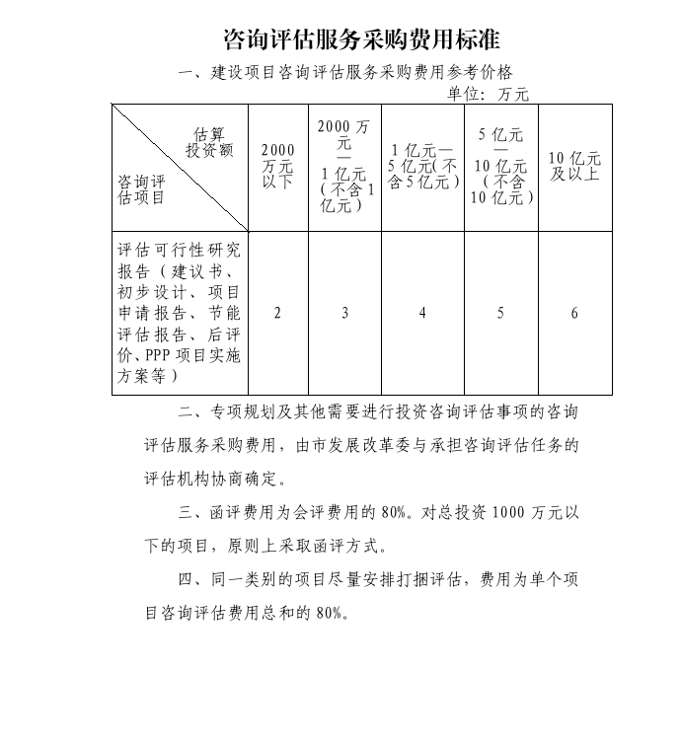
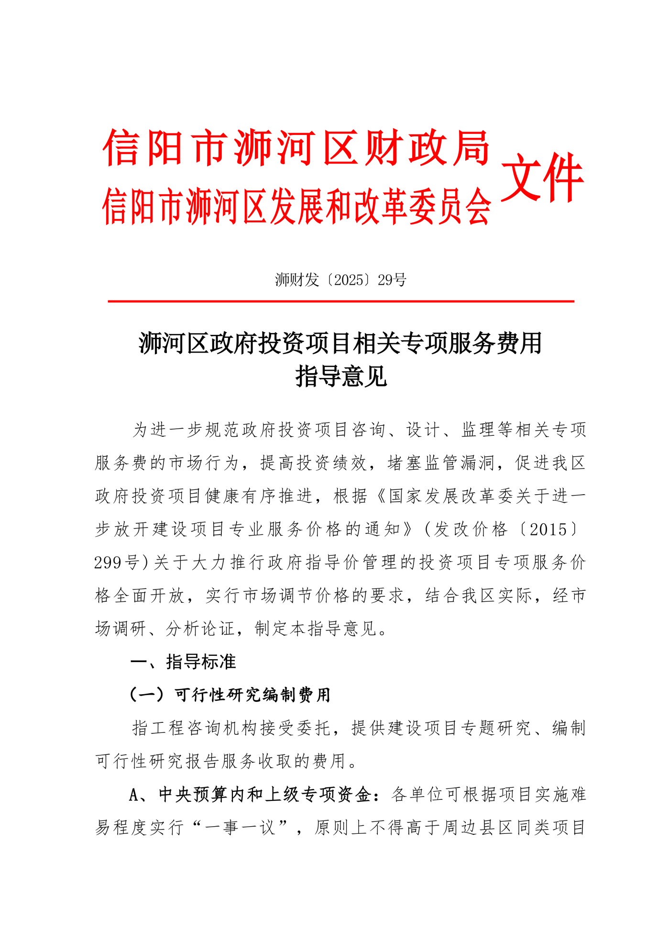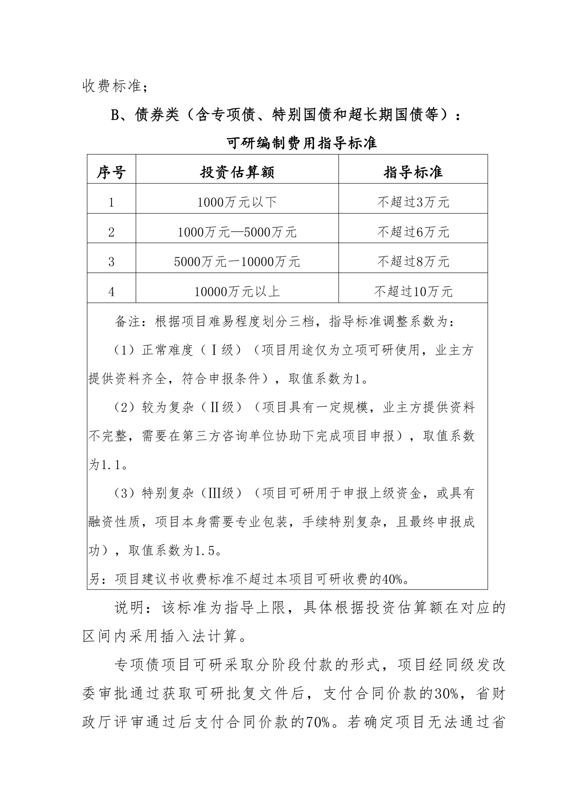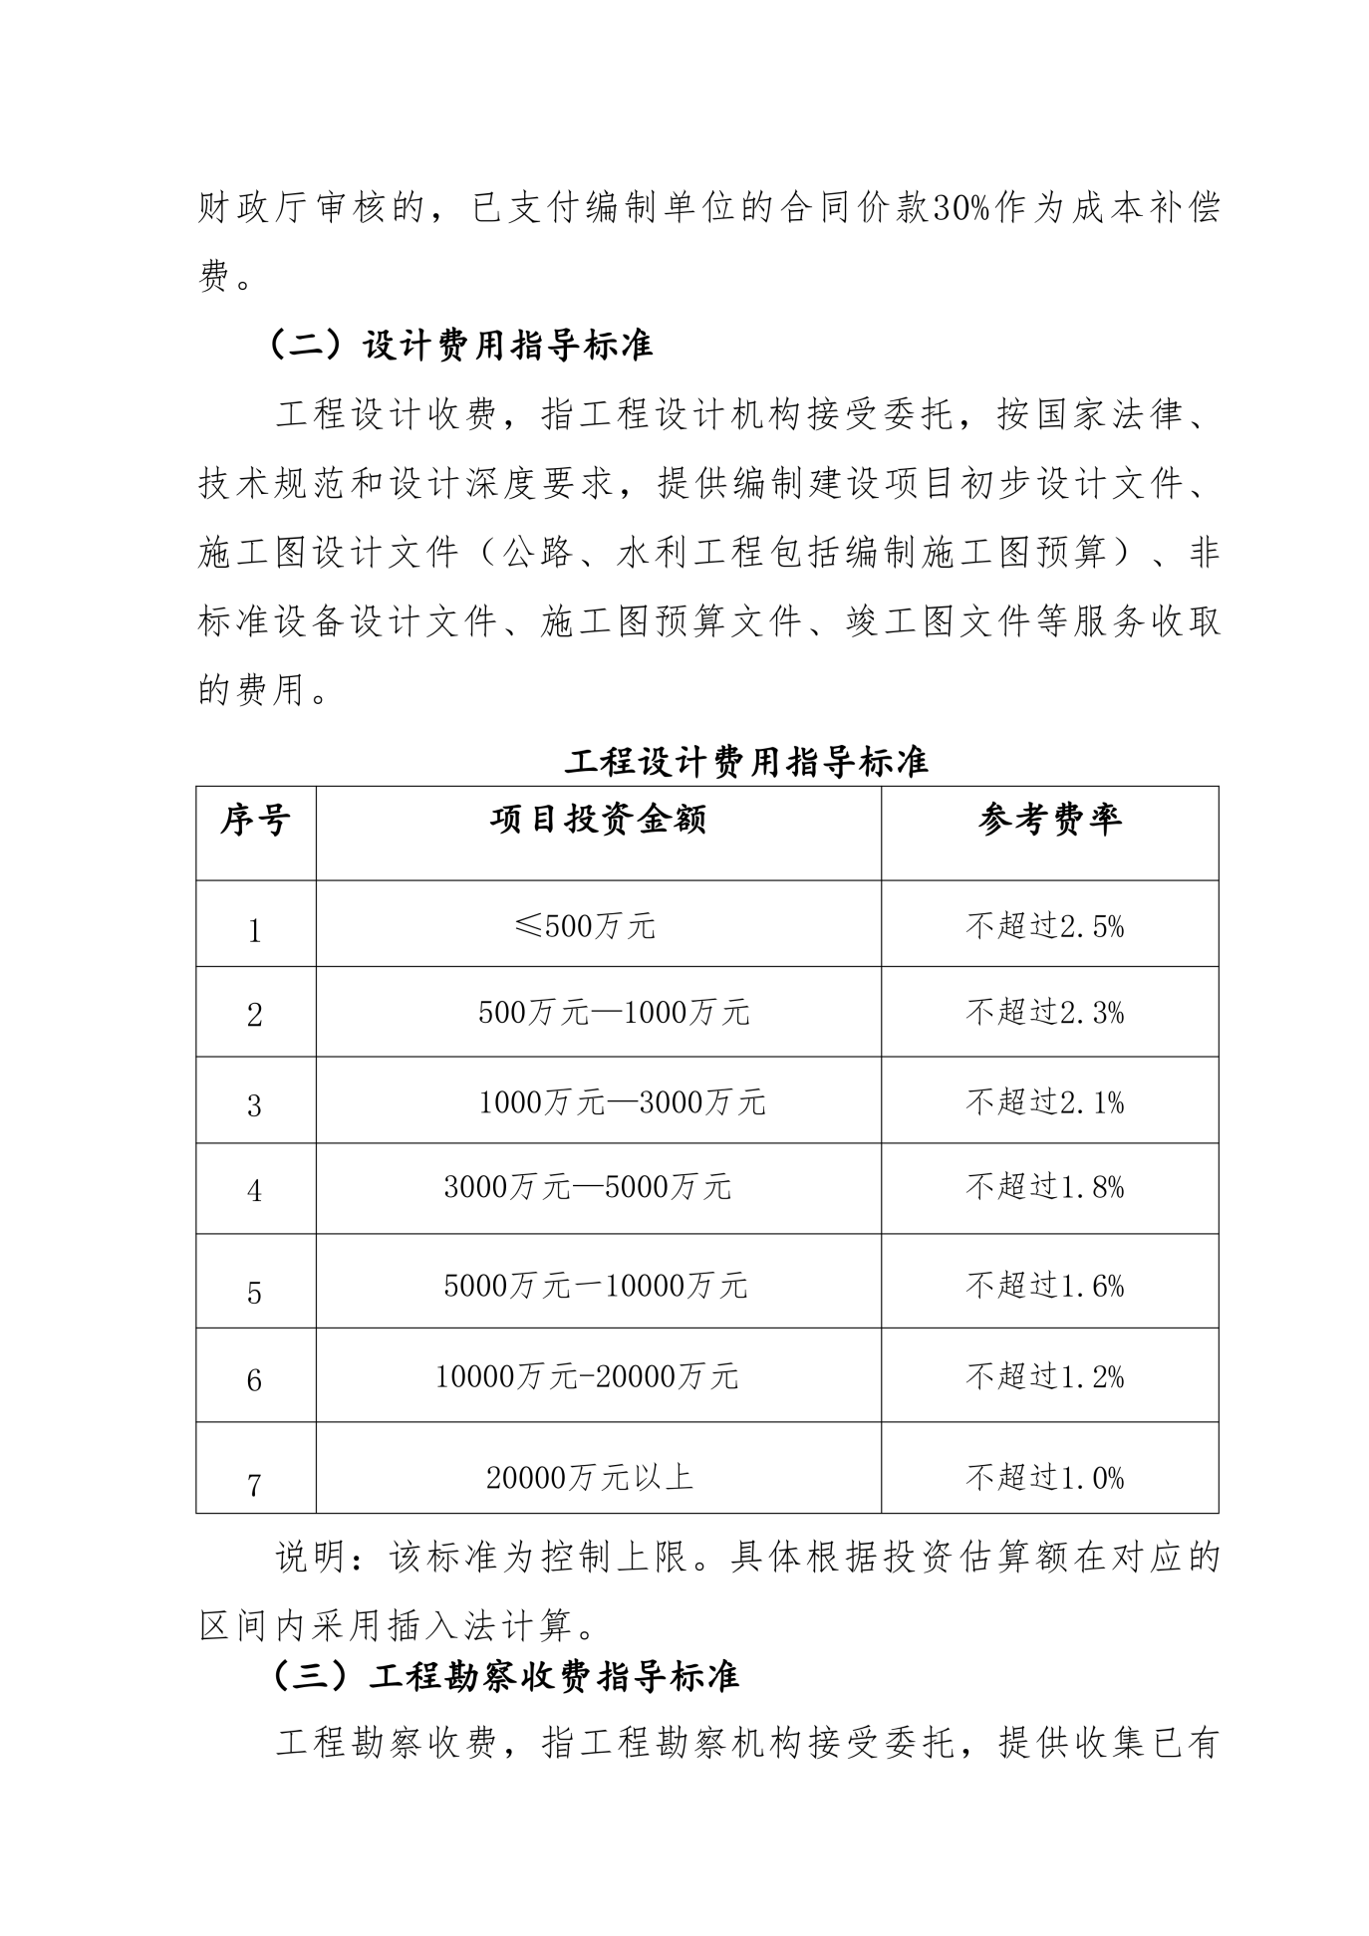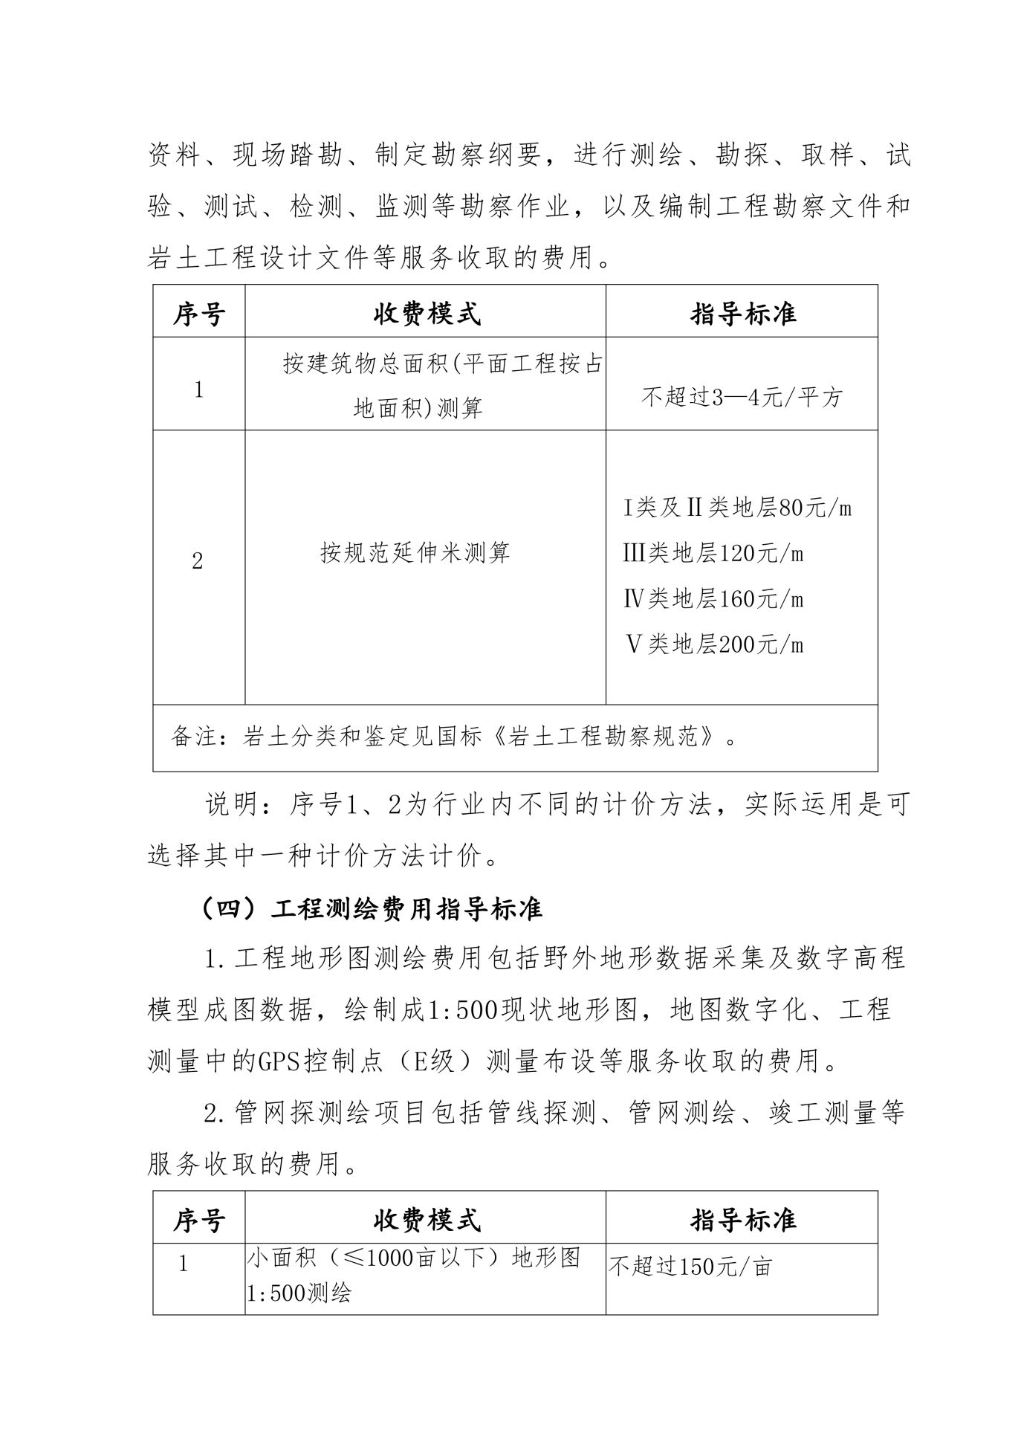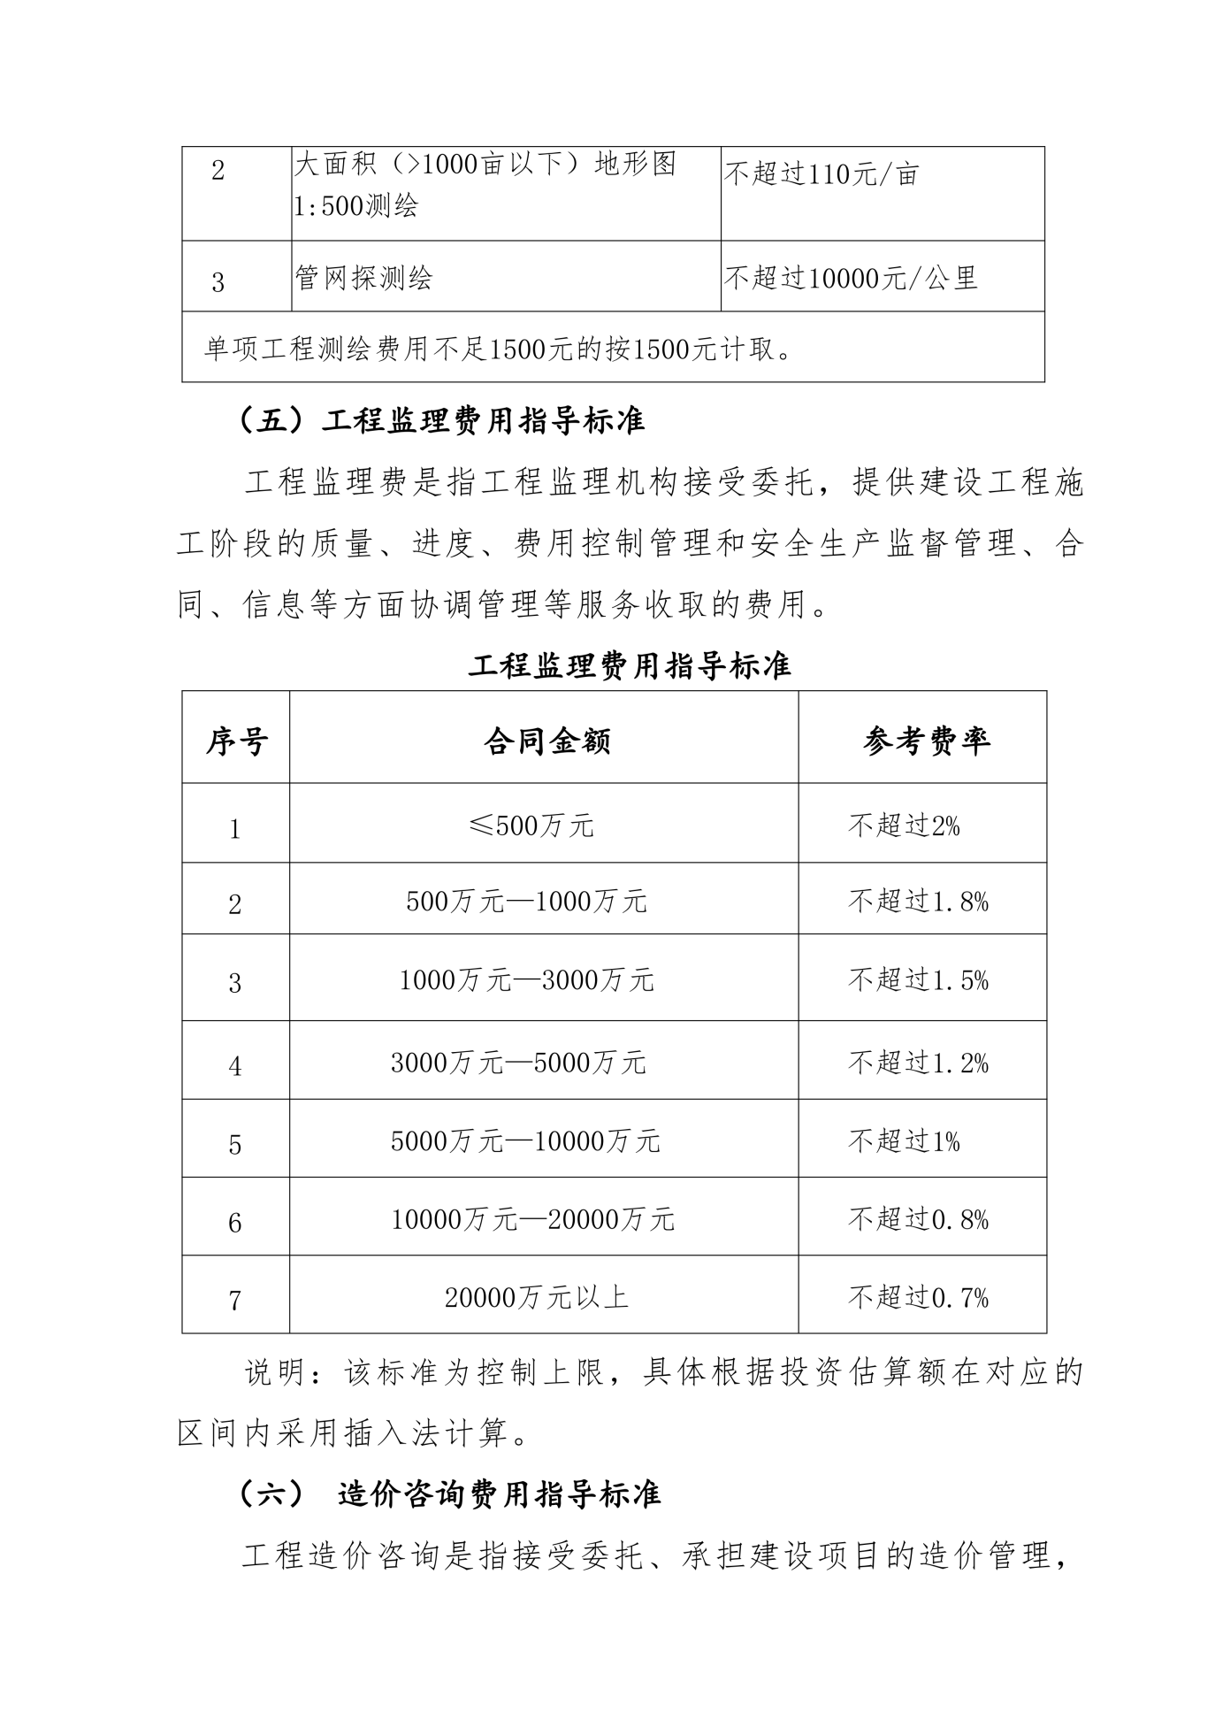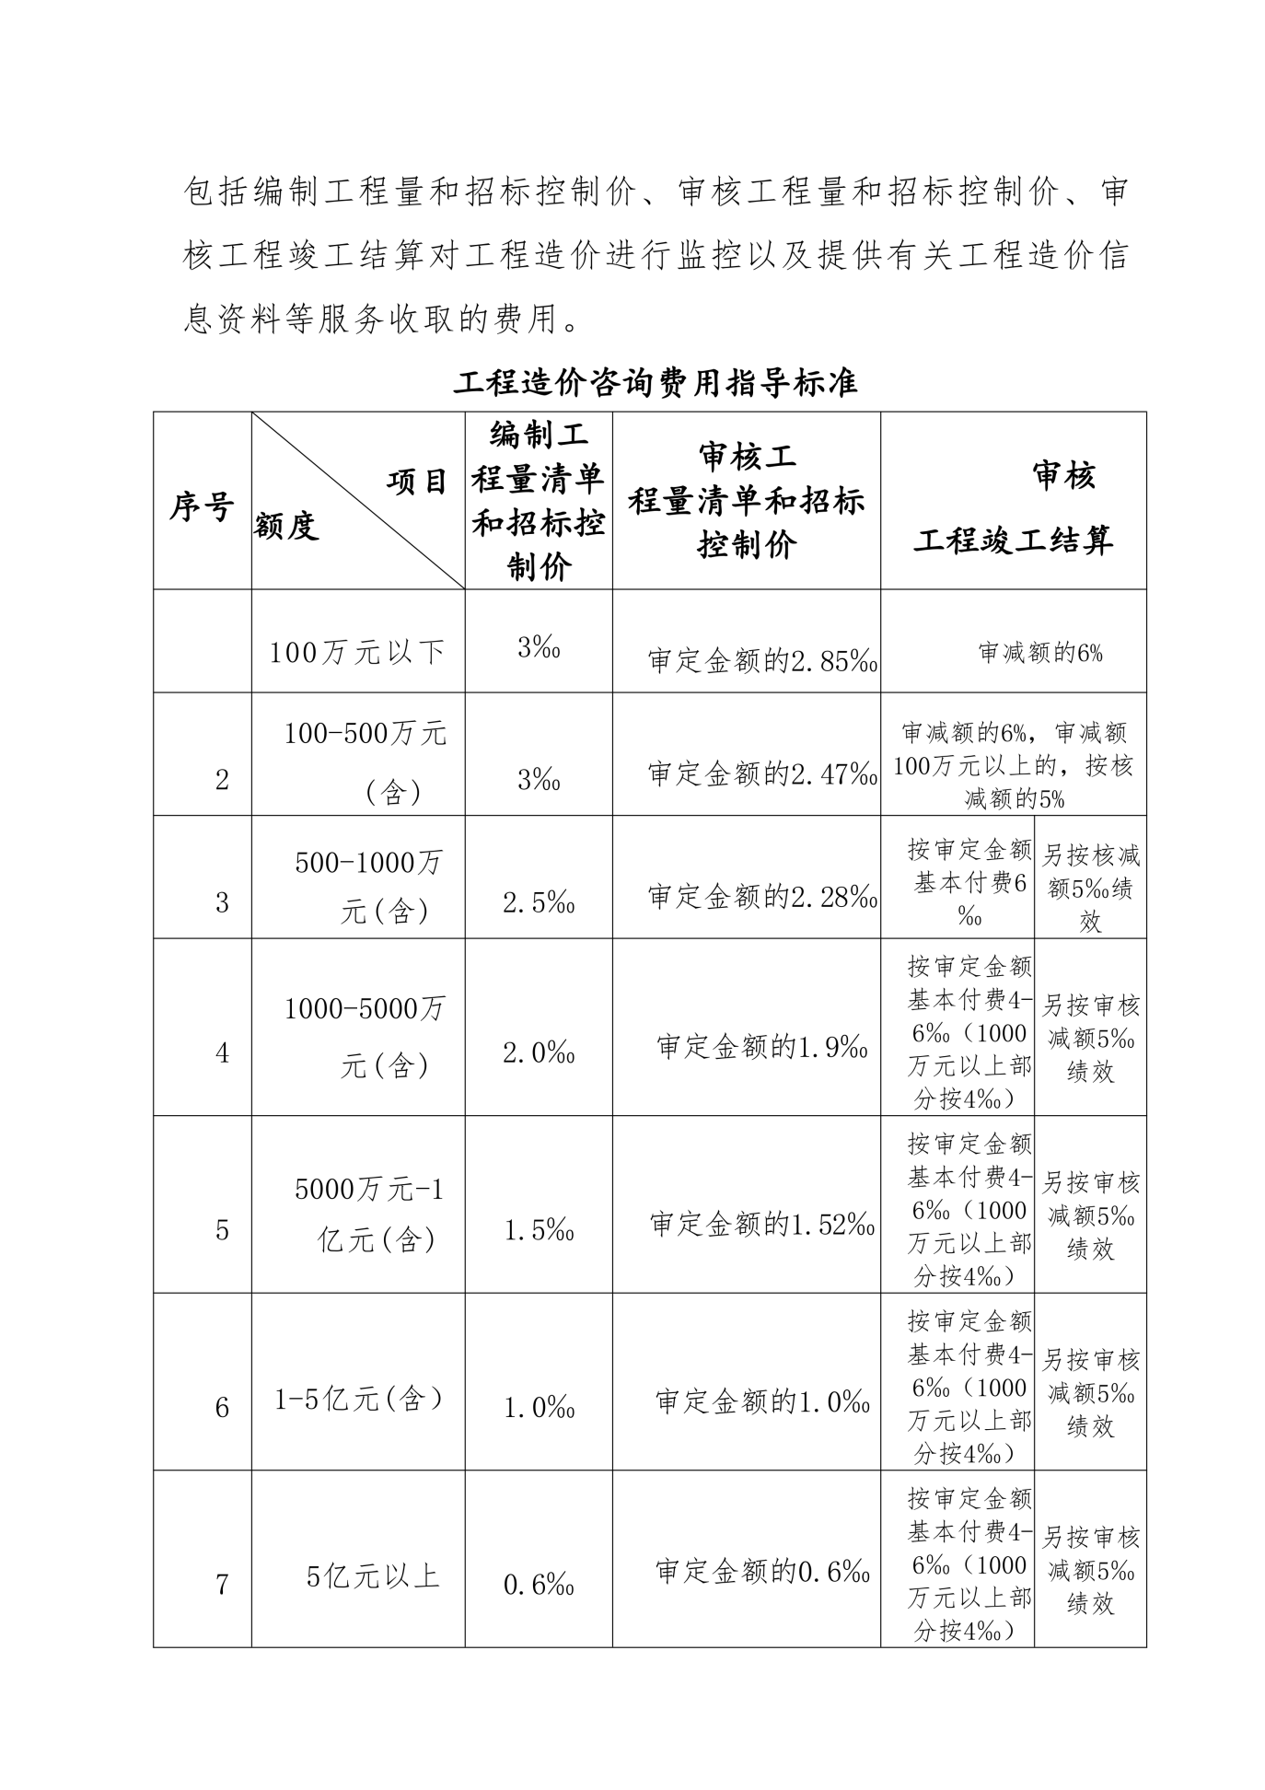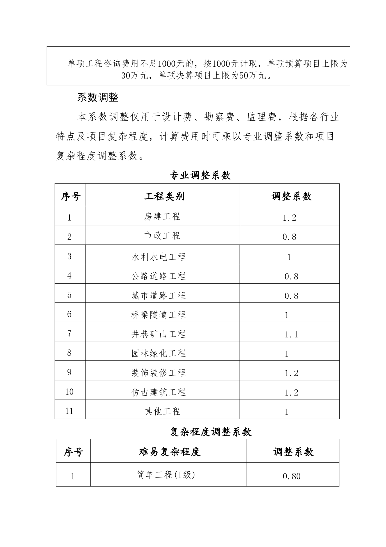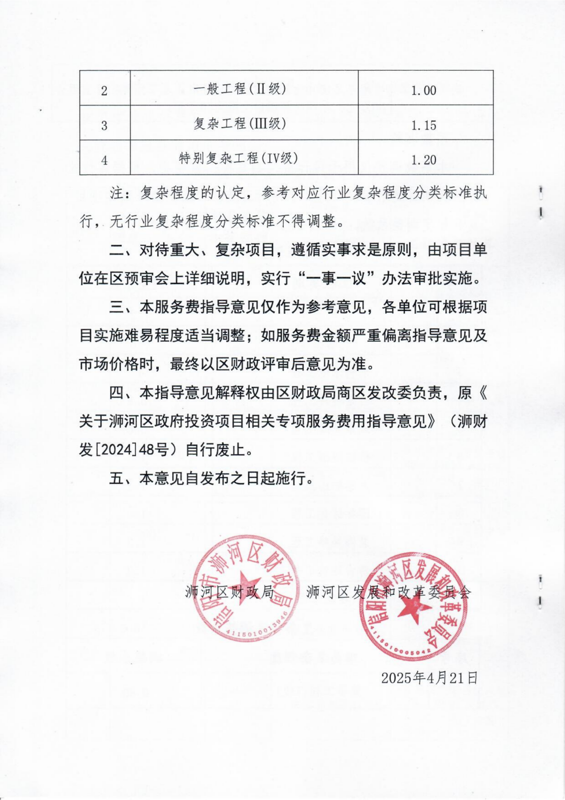

第六章 投标文件格式

（项目名称）

投 标 文 件

供应商： （单位电子签章）
法定代表人或其委托代理人： （电子签名或盖章）
年 月 日

目 录

一、投标函及投标函附录
二、法定代表人（单位负责人）身份证明
三、授权委托书
四、资格审查资料
五、服务方案
六、中小企业声明函（服务类）
七、残疾人福利性单位声明函
八、监狱企业证明文件（如有）
九、反商业贿赂承诺书
十、其他材料

（供应商应编制目录及页码）

一、投标函及投标函附录
（一）投标函
致： （采购人）
1.我方已仔细研究贵方 （项目名称）的招标文件，本公司愿意参加入围，提供招标文件中规定的服务内容，并按合同约定履行义务。
2.我方承诺在投标有效期内不修改、撤销投标文件。
3.如我方入围：
（1）我方承诺在收到入围通知书后，在入围通知书规定的期限内与你方签订合同。
（2）随同本响应函递交的响应函附录属于合同文件的组成部分。
（3）我方承诺按照招标文件规定向你方递交履约担保。
（4）如果我方入围，同意按招标文件规定的收费标准向采购代理机构支付服务费。
4.我方在此声明，所递交的投标文件及有关资料内容完整、真实和准确，且不存在第二章“供应商须知”第1.4.3项规定的任何一种情形。
5. （其他补充说明）。

供应商： （单位电子签章）
法定代表人或其委托代理人： （电子签名或盖章）
地址：
电话：
年 月 日

（二）投标函附录

项目名称
供应商名称
投标内容 | 同“采购范围”
投标报价 | 按照招标文件中规定的服务费用及支付方式进行结算。  注：制作电子投标文件时，系统中开标一览表的投标报价请填写“0”。
服务期限
投标有效期
质量要求
备 注

供应商： （单位电子签章）
法定代表人或其委托代理人： （电子签名或盖章）
年 月 日

二、法定代表人（单位负责人）身份证明

供应商名称：
单位性质：
成立时间： 年 月 日
经营期限：
姓名： 性别： 年龄： 职务：
系 （供应商名称）的法定代表人。
特此证明。
附法定代表人身份证正反面扫描件

供应商： （单位电子签章）
法定代表人： （电子签名或盖章）
年 月 日

三、授权委托书

本人 （姓名）系 （供应商名称）的法定代表人，现委托 （姓名）为我方代理人。代理人根据授权，以我方名义签署、澄清、说明、补正、递交、撤回、修改 （项目名称）投标文件、签订合同和处理有关事宜，其法律后果由我方承担。
代理人无转委托权。
委托期限：本授权书至投标有效期结束前始终有效。

附：委托代理人身份证扫描件

供应商： （单位电子签章）
法定代表人： （电子签名或盖章）
身份证号码：
委托代理人： （签字或盖章）
身份证号码：
年 月 日

四、 资格审查资料
（一）供应商基本情况表
供应商名称
注册地址 |  |  |  | 邮政编码
注册资金 |  |  |  | 成立时间
联系方式 | 联系人 |  |  | 电话
联系方式 | 传真 |  |  | 网址
法定代表人 | 姓名 |  | 技术职称 |  | 电话
供应商须知要求供应商需具有的各类资质证书（若有） | 类型： 等级： 证书号：
基本账户
开户银行
基本账户
银行账号
供应商关联企业情况（包括但不限于与供应商法定代表人为同一人或者存在控股、管理关系的不同单位）
经营范围备注

注：供应商应根据供应商须知“供应商资格要求”在本表后附相应的证明材料。

五、服务方案
（格式自拟）

六、中小企业声明函（服务类）

本公司郑重声明，根据《政府采购促进中小企业发展管理办法》（财库﹝2020﹞46 号）的规定，本公司参加 （单位名称）的 （项目名称）采购活动，服务全部由符合政策要求的中小企业承接。相关企业（含联合体中的中小企业、签订分包意向协议的中小企业）的具体情况如下：
- （标的名称），属于 （采购文件中明确的所属行业）；承建（承接）企业为 （企业名称），从业人员 人，营业收入为 万元，资产总额为 万元，属于（中型企业、小型企业、微型企业）；
- （标的名称），属于 （采购文件中明确的所属行业）；承建（承接）企业为 （企业名称），从业人员 人，营业收入为 万元，资产总额为 万元，属于（中型企业、小型企业、微型企业）；
……
以上企业，不属于大企业的分支机构，不存在控股股东为大企业的情形，也不存在与大企业的负责人为同一人的情形。
本企业对上述声明内容的真实性负责。如有虚假，将依法承担相应责任。

企业名称（电子签章）：
日 期：

注：
1、从业人员、营业收入、资产总额填报上一年度数据，无上一年度数据的新成立企业可不填报。
2、供应商严格按照要求如实填写此函，提供声明函内容不实的，属于提供虚假材料谋取入围，依照《中华人民共和国政府采购法》等国家有关法规规定追究相应责任。
3、在政府采购活动中，供应商提供的货物、工程或者服务符合下列情形的，享受本办法规定的中小企业扶持政策：
（一）在货物采购项目中，货物由中小企业制造，即货物由中小企业生产且使用该中小企业商号或者注册商标；
（二）在工程采购项目中，工程由中小企业承建，即工程施工单位为中小企业；
（三）在服务采购项目中，服务由中小企业承接，即提供服务的人员为中小企业依照《中华人民共和国劳动合同法》订立劳动合同的从业人员。
在货物采购项目中，供应商提供的货物既有中小企业制造货物，也有大型企业制造货物的，不享受本办法规定的中小企业扶持政策。
以联合体形式参加政府采购活动，联合体各方均为中小企业的，联合体视同中小企业。其中，联合体各方均为小微企业的，联合体视同小微企业。
附表：
统计上大中小微型企业划分标准
行业名称 | 指标名称 | 计量  单位 | 大型 | 中型 | 小型 | 微型
农、林、牧、渔业 | 营业收入(Y) | 万元 | Y≥20000 | 500≤Y＜20000 | 50≤Y＜500 | Y＜50
工业 * | 从业人员(X) | 人 | X≥1000 | 300≤X＜1000 | 20≤X＜300 | X＜20
工业 * | 营业收入(Y) | 万元 | Y≥40000 | 2000≤Y＜40000 | 300≤Y＜2000 | Y＜300
建筑业 | 营业收入(Y) | 万元 | Y≥80000 | 6000≤Y＜80000 | 300≤Y＜6000 | Y＜300
建筑业 | 资产总额(Z) | 万元 | Z≥80000 | 5000≤Z＜80000 | 300≤Z＜5000 | Z＜300
批发业 | 从业人员(X) | 人 | X≥200 | 20≤X＜200 | 5≤X＜20 | X＜5
批发业 | 营业收入(Y) | 万元 | Y≥40000 | 5000≤Y＜40000 | 1000≤Y＜5000 | Y＜1000
零售业 | 从业人员(X) | 人 | X≥300 | 50≤X＜300 | 10≤X＜50 | X＜10
零售业 | 营业收入(Y) | 万元 | Y≥20000 | 500≤Y＜20000 | 100≤Y＜500 | Y＜100
交通运输业 * | 从业人员(X) | 人 | X≥1000 | 300≤X＜1000 | 20≤X＜300 | X＜20
交通运输业 * | 营业收入(Y) | 万元 | Y≥30000 | 3000≤Y＜30000 | 200≤Y＜3000 | Y＜200
仓储业* | 从业人员(X) | 人 | X≥200 | 100≤X＜200 | 20≤X＜100 | X＜20
仓储业* | 营业收入(Y) | 万元 | Y≥30000 | 1000≤Y＜30000 | 100≤Y＜1000 | Y＜100
邮政业 | 从业人员(X) | 人 | X≥1000 | 300≤X＜1000 | 20≤X＜300 | X＜20
邮政业 | 营业收入(Y) | 万元 | Y≥30000 | 2000≤Y＜30000 | 100≤Y＜2000 | Y＜100
住宿业 | 从业人员(X) | 人 | X≥300 | 100≤X＜300 | 10≤X＜100 | X＜10
住宿业 | 营业收入(Y) | 万元 | Y≥10000 | 2000≤Y＜10000 | 100≤Y＜2000 | Y＜100
餐饮业 | 从业人员(X) | 人 | X≥300 | 100≤X＜300 | 10≤X＜100 | X＜10
餐饮业 | 营业收入(Y) | 万元 | Y≥10000 | 2000≤Y＜10000 | 100≤Y＜2000 | Y＜100
信息传输业 * | 从业人员(X) | 人 | X≥2000 | 100≤X＜2000 | 10≤X＜100 | X＜10
信息传输业 * | 营业收入(Y) | 万元 | Y≥100000 | 1000≤Y＜100000 | 100≤Y＜1000 | Y＜100
软件和信息技术服务业 | 从业人员(X) | 人 | X≥300 | 100≤X＜300 | 10≤X＜100 | X＜10
软件和信息技术服务业 | 营业收入(Y) | 万元 | Y≥10000 | 1000≤Y＜10000 | 50≤Y＜1000 | Y＜50
房地产开发经营 | 营业收入(Y) | 万元 | Y≥200000 | 1000≤Y＜200000 | 100≤Y＜1000 | Y＜100
房地产开发经营 | 资产总额(Z) | 万元 | Z≥10000 | 5000≤Z＜10000 | 2000≤Z＜5000 | Z＜2000
物业管理 | 从业人员(X) | 人 | X≥1000 | 300≤X＜1000 | 100≤X＜300 | X＜100
物业管理 | 营业收入(Y) | 万元 | Y≥5000 | 1000≤Y＜5000 | 500≤Y＜1000 | Y＜500
租赁和商务服务业 | 从业人员(X) | 人 | X≥300 | 100≤X＜300 | 10≤X＜100 | X＜10
租赁和商务服务业 | 资产总额(Z) | 万元 | Z≥120000 | 8000≤Z＜120000 | 100≤Z＜8000 | Z＜100
其他未列明行业 * | 从业人员(X) | 人 | X≥300 | 100≤X＜300 | 10≤X＜100 | X＜10

说明：
1.大型、中型和小型企业须同时满足所列指标的下限，否则下划一档；微型企业只须满足所列指标中的一项即可。
2.附表中各行业的范围以《国民经济行业分类》（GB/T4754-2017）为准。带*的项为行业组合类别，其中，工业包括采矿业，制造业，电力、热力、燃气及水生产和供应业；交通运输业包括道路运输业，水上运输业，航空运输业，管道运输业，多式联运和运输代理业、装卸搬运，不包括铁路运输业；仓储业包括通用仓储，低温仓储，危险品仓储，谷物、棉花等农产品仓储，中药材仓储和其他仓储业;信息传输业包括电信、广播电视和卫星传输服务，互联网和相关服务；其他未列明行业包括科学研究和技术服务业，水利、环境和公共设施管理业，居民服务、修理和其他服务业，社会工作，文化、体育和娱乐业，以及房地产中介服务，其他房地产业等，不包括自有房地产经营活动。
3.企业划分指标以现行统计制度为准。
（1）从业人员，是指期末从业人员数，没有期末从业人员数的，采用全年平均人员数代替。
（2）营业收入，工业、建筑业、限额以上批发和零售业、限额以上住宿和餐饮业以及其他设置主营业务收入指标的行业，采用主营业务收入；限额以下批发与零售业企业采用商品销售额代替；限额以下住宿与餐饮业企业采用营业额代替；农、林、牧、渔业企业采用营业总收入代替；其他未设置主营业务收入的行业，采用营业收入指标。
（3）资产总额，采用资产总计代替。

本项目对应的“中小企业划分标准”所属行业是属于“其他未列明行业”。
七、残疾人福利性单位声明函

（属于残疾人福利企业的填写，不属于的无需填写此项内容）

本单位郑重声明，根据《财政部民政部中国残疾人联合会关于促进残疾人就业政府采购政策的通知》财库（2017〔141〕号）的规定，本单位（请进行选择）
不属于符合条件的残疾人福利性单位。
属于符合条件的残疾人福利性单位，且本单位参加 单位的 项目参加本次政府采购活动提供本单位制造的货物（由本单位承担的工程/服务），或者提供（其他残疾人福利性单位名称）制造的货物（不包括使用非残疾人福利性单位注册商标的货物）。
本单位对上述声明的真实性负责。如有虚假，将承担相应的法律责任。

供应商名称（单位电子签章）：
日期：

八、监狱企业证明文件（如有）
监狱企业参加政府采购活动时，应当提供由省级以上监狱管理局、戒毒管理局（含新疆生产建设兵团）出具的属于监狱企业的证明文件。

注：在投标文件中附扫描件。

九、反商业贿赂承诺书

我方承诺：
在 （项目名称）（项目编号： ）采购活动中，我方保证做到：
一、公平竞争参加本次公开采购活动。
二、杜绝任何形式的商业贿赂行为。不向国家工作人员、政府采购代理机构工作人员、评审专家及其亲属提供礼品礼金、有价证券、购物券、回扣、佣金、咨询费、劳务费、赞助费、宣传费、宴请；不为其报销各种消费凭证，不支付其旅游、娱乐等费用。
三、若出现上述行为，我方及参与响应的工作人员愿意接受按照国家法律法规等有关规定给予的处罚。

供应商： （单位电子签章）
法定代表人或其委托代理人： （电子签名或盖章）
年 月 日

十、其他材料
1、采购代理服务费承诺函

致： （采购代理机构）
我们在贵公司组织的（项目名称： ，项目编号： ）采购中若获入围（成交），我们保证在入围（成交）结果公告发布后5个工作日内，按招标文件的规定，以支票、银行转账、汇票或现金，向贵公司一次性支付采购代理服务费用。否则，由此产生的一切法律后果和责任由我公司承担。
我公司声明放弃对此提出任何异议和追索的权利。
特此承诺。

供应商： （单位电子签章）
法定代表人或其委托代理人： （电子签名或盖章）
年 月 日

2、供应商认为需要的其他资料

